|  |
| --- |
| newtitul.jpg    **ОТЧЕТ №09/14-15**  **СХЕМА ТЕПЛОСНАБЖЕНИЯ**  **МУНИЦИПАЛЬНОГО ОБРАЗОВАНИЯ ЧЕРНОЯРОВСКИЙ**  **СЕЛЬСОВЕТ ТАШЛИНСКОГО РАЙОНА ОРЕНБУРГСКОЙ ОБЛАСТИ**  **Местонахождение:** ОРЕНБУРГСКАЯ ОБЛАСТЬ, ТАШЛИНСКИЙ РАЙОН, С. ЧЕРНОЯРОВО, УЛ. СОВЕТСКАЯ 36  **Заказчик:** Администрация муниципального образования  Чернояровский сельсовет Ташлинского района Оренбургской области  Директор ООО «Сплав-плюс»  ______________Р.З. Зарипов  «14» сентября 2020 г.  М.П.  **Оренбург-2020** |

**Содержание**

|  |  |
| --- | --- |
| **№** | **Наименование** |
| 1. | Вводная часть |
| 1.1. | Сведения об экспертной организации |
| 1.2. | Сведения о специалистах |
| 1.3. | Сведения о заказчике |
| 2. | Общая часть |
| 2.1 | Краткая характеристика территории |
| 2.2 | Характеристика системы теплоснабжения |
| 3. | Обосновывающие материалы к схеме теплоснабжения. Существующее положение в сфере производства, передачи и потребления тепловой энергии для целей теплоснабжения |
| 3.1 | Функциональная структура теплоснабжения |
| 3.2 | Зона действия производственно-отопительной котельной |
| 3.3 | Зоны действия индивидуальных источников теплоснабжения |
| 4. | Источники тепловой энергии |
| 4.1 | Тепловые сети, сооружения на них и тепловые пункты |
| 4.2 | Зоны действия источников тепловой энергии |
| 4.3 | Тепловые нагрузки потребителей тепловой энергии, групп потребителей тепловой энергии в зонах действия источников тепловой энергии |
| 4.4 | Балансы тепловой мощности и тепловой нагрузки в зонах действия источников тепловой энергии |
| 4.5 | Балансы теплоносителя |
| 4.6 | Топливные балансы источников тепловой энергии и система обеспечения топливом |
| 4.7 | Технико-экономические показатели теплоснабжающих и теплосетевых организаций |
| 4.8 | Описание существующих технических и технологических проблем в системах теплоснабжения поселения |
| 4.9 | Перспективное потребление тепловой энергии на цели теплоснабжения |
| 4.10 | Данные базового уровня потребления тепла на цели теплоснабжения |
| 4.11 | Прогнозы приростов площади строительных фондов |
| 4.12 | Прогнозы приростов потребления тепловой энергии (мощности) |
| 5. | Схема теплоснабжения |
| 5.1 | Показатели перспективного спроса на тепловую энергию (мощность) и теплоноситель в установленных границах территории поселения |
| 5.2 | Перспективные балансы тепловой мощности источников тепловой энергии и тепловой нагрузки потребителей |
| 5.3 | Предложения по строительству, реконструкции и техническому перевооружению источников тепловой энергии |
| 5.4 | Перспективные топливные балансы |
| 5.5 | Решение об определении единой теплоснабжающей организации |
| 5.6 | Решение о распределении тепловой нагрузки между источниками тепловой энергии |
| 5.7 | Решение по бесхозяйным сетям |
| 6. | Приложения |
| Приложение №1 «Характеристика эксплуатируемых участков трубопроводов тепловых сетей котельной» | |
| Приложение №2 «Расчетный температурный график тепловых сетей» | |
| Приложение №3 «Расчет нормативов технологических потерь» | |
| Приложение№4 «Рекомендации и предложения о проведении мероприятий на объектах системы теплоснабжения» | |
| Приложение №5 «Копии разрешительной документации на осуществление деятельности | |

1. **Вводная часть**

Проектирование систем теплоснабжения населенных пунктов муниципального образования Чернояровский сельсовет Ташлинского района Оренбургской области представляет собой комплексное решение, от которого во многом зависят масштабы необходимых капитальных вложений в эту систему.

Рассмотрение проблемы началось на стадии разработки корректировок генеральных планов, в самом общем виде совместно с другими вопросами поселковых инфраструктур, и носят предварительный характер. При этом отсутствуют обоснования:

1. Необходимого расчетного часового расхода газа на 1-ю очередь и расчетный период исходя из принимаемой для каждого дома установки отопительного газового котла для отопления жилого дома с расходом газа и количества газа на предприятия соцкультбыта в зависимости от количества газа в размере 20%, предусмотренного на строительство жилых домов.

2. Годового расхода тепла на 1-ю очередь и расчетный период исходя из максимального часового расхода тепла на отопление жилого фонда, и максимального часового расхода тепла на отопление и вентиляцию на объекты соцкультбыта в размере 20% от максимального часового расхода тепла на жилой фонд.

Рассмотрение вопросов замены, модернизации, выбора основного оборудования для котельных, а так же трасс тепловых сетей в корректировке генеральных планах не рассматривается.

В качестве основного предпроектного документа по развитию теплового хозяйства муниципального образования Чернояровский сельсовет принята перспективная схема теплоснабжения Муниципального образования Чернояровский сельсовет.

Схема разрабатывается на основе анализа фактических тепловых нагрузок потребителей с учетом перспективного развития на 15 лет, структуры топливного баланса Ташлинского района Оренбургской области, оценки состояния существующего источника тепла и тепловых сетей и возможности их дальнейшего использования, рассмотрения вопросов надежности, экономичности.

В последние годы, наряду с системами централизованного теплоснабжения, значительному усовершенствованию подверглись системы децентрализованного и индивидуального теплоснабжения, в основном, за счет развития систем централизованного газоснабжения с подачей газа пристроенным котельным или непосредственно в квартиры жилых зданий, где за счет сжигания в топках котлов, газовых водонагревателях, квартирных генераторах тепла может быть получено тепло одновременно для отопления, горячего водоснабжения, а также для приготовления пищи.

Основой для разработки и реализации схемы теплоснабжения муниципального образования Чернояровский сельсовет Ташлинского района (в дальнейшем МО Чернояровский сельсовет), до 2028 года является Федеральный закон от 27 июля 2010 г. №190-ФЗ «О теплоснабжении» (статья 23. Организация развития систем теплоснабжения поселений, городских округов), регулирующих всю систему взаимоотношений в теплоснабжении и направленных на обеспечение устойчивого и надежного снабжения тепловой энергией потребителей.

При проведении разработки использовались «Требования к схемам теплоснабжения» и «Требования к порядку разработки и утверждения схем теплоснабжения», утвержденные Правительством Российской Федерации в соответствии с частью 1 статьи 4 Федерального закона «О теплоснабжении» от 22 февраля 2012 г. №154.

Технической базой разработки являются:

•генеральный план муниципального образования Чернояровский сельсовет Ташлинского района Оренбургской области;

•конструктивные данные по видам прокладки и типам применяемых теплоизоляционных конструкций, сроки эксплуатации тепловых сетей;

•документы по хозяйственной и финансовой деятельности (действующие нормы и нормативы, тарифы и их составляющие, лимиты потребления, договоры на поставку топливно-энергетических ресурсов (ТЭР) и на пользование тепловой энергией, водой, данные потребления ТЭР на собственные нужды, по потерям ТЭР.

Расчетные параметры наружного воздуха для проектирования систем теплоснабжения принимаются согласно СНиП 23-01-99* «Строительная климатология»:

- расчетная температура наружного воздуха (наиболее холодной пятидневки обеспеченностью 0,92): - 20оС;

- средняя температура отопительного периода (со средней суточной температурой наружного воздуха< 8оС): 2,7 С;

- продолжительность отопительного периода (со средней суточной температурой наружного воздуха < 8оС): 183 сут.

## 1.1 Сведения об экспертной организации

|  |  |
| --- | --- |
| **Наименование организации:** | ООО «Сплав-плюс» |
| **Организационно-правовая форма:** | Общество с ограниченной ответственностью |
| **Директор:** | Зарипов Ринат Зяудатович |
| **Юридический адрес:** | 460052, г. Оренбург, ул. Джангильдина д. 1/1, кв.358 |
| **Фактический адрес:** | 460048, г. Оренбург, ул. Монтажников д. 26 (2 этаж) |
| **Телефон/факс:** | (3532) 35-18-62 |
| **ИНН:** | 560908930 |
| **Свидетельство об аттестации ЛНК:** | № 11А110302* от 06.12.2019г. |
| **СРО проектировщиков:** | № 63 от 11.03.2019г. |

## 1.2 Сведения о специалистах

Сведения о специалистах приведены в таблице 1.

Таблица 1 – Сведения о специалистах

|  |  |
| --- | --- |
| **Фамилия, имя, отчество** | **Сведения об аттестации** |
| **Специалисты неразрушающего контроля** | |
| Зарипов Ринат  Зяудатович | Квалификационное удостоверение специалиста неразрушающего контроля 2-го уровня по: ВИК, УК уд. 37-5160 до 02.2022г.;  ТВ №НОАП 0037-0450 выдано 08.06.2018 г. |
| Хохлов Александр Анатольевич | Квалификационное удостоверение специалиста неразрушающего контроля 2-го уровня по: ВИК, УК уд. 0010-6535 до 07.2022г.; |

# 1.3 Сведения о заказчике

|  |  |
| --- | --- |
| **Организационно-правовая форма:** | Муниципальное образование |
| **Наименование организации:** | Администрация муниципального образования Чернояровский сельсовет Ташлинского района Оренбургской области |
| **Глава администрации** | Зленко Юрий Николаевич |
| **Юридический адрес:** | 461187, Оренбургская область, Ташлинский район,  с. Черноярово, ул. Советская 36 |
| **Почтовый адрес:** | 461187, Оренбургская область, Ташлинский район,  с. Черноярово, ул. Советская 36 |
| **ИНН:** | 5648004396 |
| **ОГРН:** | 1065636000077 |
| **Телефон/факс** | 8 (35347) 2-54-42 |
| **Электронная почта** | [chernojar_nata@mail.ru](mailto:chernojar_nata@mail.ru) |

1. **Общая часть**
   1. **Краткая характеристика территории.**

Чернояровский сельсовет — сельское поселение в Ташлинском районе Оренбургской области Российской Федерации. Административный центр — село Черноярово.

Площадь поселения составляет 23364 га, в том числе земли сельскохозяйственного назначения 21854 га. В состав поселения входят 3 населенных пункта: с. Жигалино, с. Чеботарёвка, с. Черноярово. Население Чернояровского сельсовета составляет 970 человек

Объекты социальной культурной сферы

На территории сельсовета действуют:

1, сельской дом культуры и 2 клуба;

1 библиотека;

2 фельдшерских пункта;

1 отделение федеральной почтовой связи.

1 средняя общеобразовательная школа, 1 начальные школы

2 детских сада.

Таблица 2.1 – Численность населения Чернояровский сельсовет:

|  |  |  |  |  |  |  |
| --- | --- | --- | --- | --- | --- | --- |
| **2010** | **2012** | **2013** | **2014** | **2015** | **2016** | **2017** |
| 1041 | **↘**1016 | **↘**993 | **↘**988 | **↘**944 | **↘**941 | **↘**923 |

Таблица 2.2 – Состав сельского поселения:

|  |  |  |  |
| --- | --- | --- | --- |
| **№** | **Населенный пункт** | **Тип населенного пункта** | **Население** |
| 1 | Черноярово | Село, административный центр | 675 |
| 2 | Жигалино | Село | 188 |
| 3 | Чеботарёвка | Село | 107 |

Статус и границы сельского поселения установлены Законом Оренбургской области от 2 сентября 2004 года № 1424/211-III-ОЗ «О наделении муниципальных образований Оренбургской области статусом муниципального района, городского округа, городского поселения, установлении и изменении границ муниципальных образований».

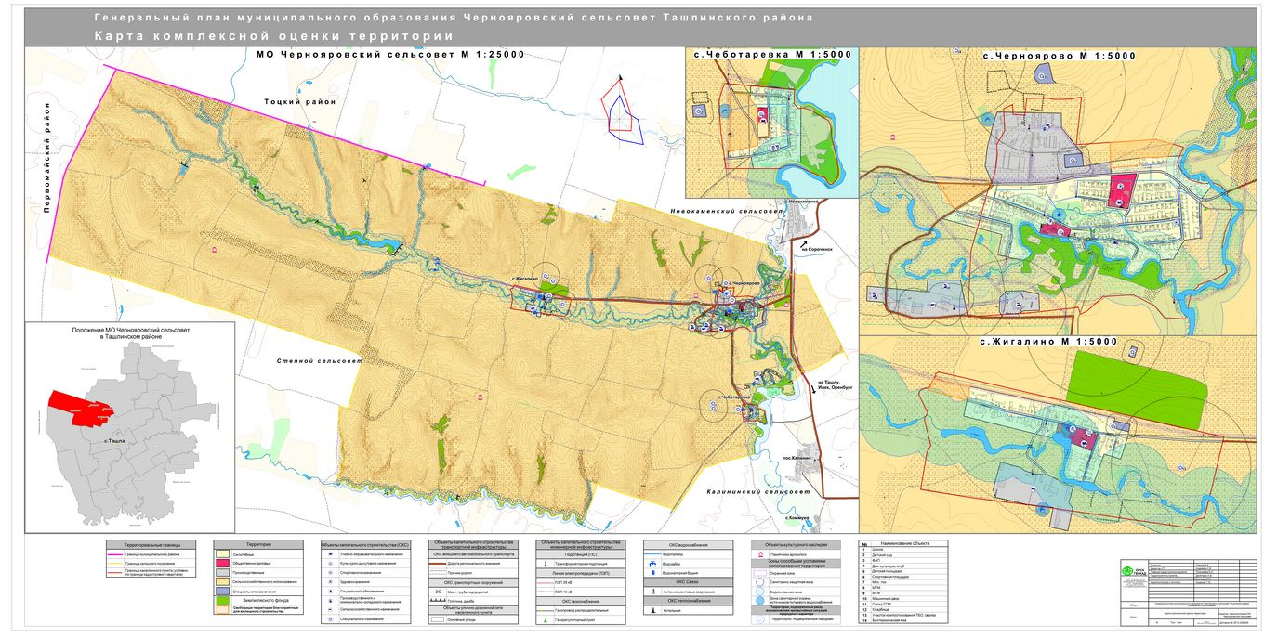

Рисунок 2.1 – Схема границ, земель, ограничений МО Чернояровский сельсовет

**2.2. Характеристика системы теплоснабжения**

В МО Чернояровский сельсовет теплоснабжение жилищного фонда и объектов инфраструктуры осуществляется различными способами - индивидуальными, децентрализованным и централизованным источниками тепла.

В настоящее время децентрализованное и централизованное теплоснабжение в МО Чернояровский сельсовет представлено 2 (двумя) котельными, которые обслуживают следующие здания:

Котельная 1 (Рис. 2.1 А):

1. *Здание МБОУ Чернояровская СОШ, расположенное по адресу: Оренбургская область, Ташлинский район, с. Черноярово, ул. Школьная, 20;*

*Котельная 2 (Рис. 2.1. Б):*

1. *Здание Администрация Чернояровский сельсовет, МБДОУ Чернояровский ДС. расположенное по адресу: Оренбургская область, Ташлинский район, с. Черноярово, ул. Советская 17;*
2. *Здание Чернояровский СДК, расположенное по адресу: Оренбургская область, Ташлинский район, с. Черноярово, ул. Советская 15;*
3. *Здание Чернояровская ФАП, расположенное по адресу: Оренбургская область, Ташлинский район, с. Черноярово, ул. Советская, 21;*

Котельная 3 (Рис. 2.1 В):

1. *Здание МБОУ Жигалинская НОШ, расположенное по адресу: Оренбургская область, Ташлинский район, с. Жигалино, ул. Набережная, 6 а;*
2. *Здание МБДОУ Жигалинский ДС, расположенное по адресу: Оренбургская область, Ташлинский район, с. Жигалино, ул. Набережная, 6;*

*Котельная 4 (мини-котельная) (Рис. 2.1. Г):*

1. *Здание Жигалинский ФАП, расположенное по адресу: Оренбургская область, Ташлинский район, с. Жигалино, ул. Центральная 10;*

*Котельная 5 (мини-котельная) (Рис. 2.1. Д):*

1. *Здание Чеботаревский ФАП, расположенное по адресу: Оренбургская область, Ташлинский район, с. Чеботаревка, ул. Садовая, 33 а;*

Котельная 6 (не эксплуатируется):

1. *Здание МБДОУ Чеботаревский ДС, расположенное по адресу: Оренбургская область, Ташлинский район, с. Чеботаревка, ул. Садовая, 33.*

Принципиальная схема мест расположения источников теплоты и их систем теплоснабжения, индивидуального теплоснабжения в МО Чернояровский сельсовет представлена на рисунке 2.2 А – 2.2 В. Схемы теплоснабжения представлены на Рисунках 2.1 А – 2.1 Д.

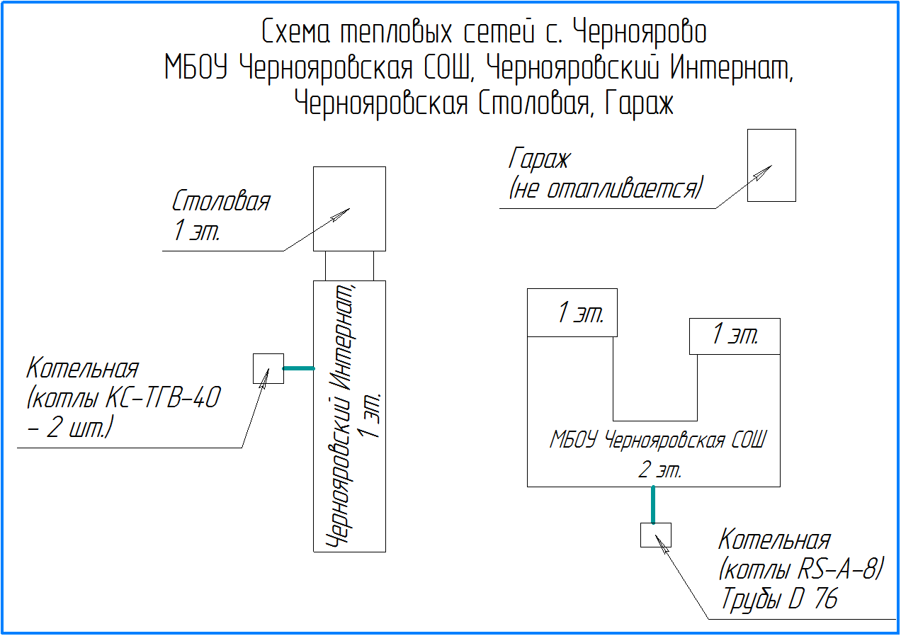

Рисунок 2.1А – Схема теплоснабжения МБОУ Чернояровская СОШ

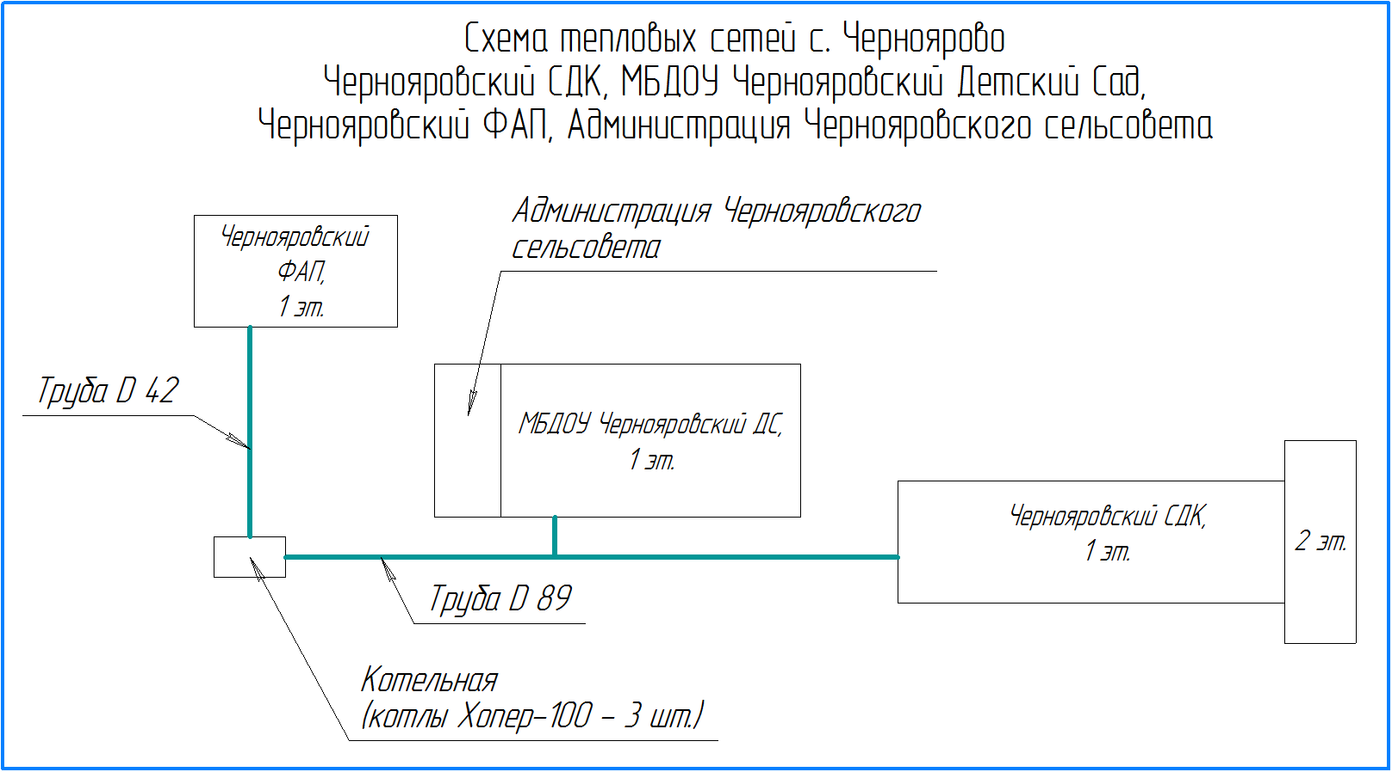

Рисунок 2.1 Б – Схема теплоснабжения Администрация МО Чернояровский сельсовет, МБДОУ Чернояровский ДС, Чернояровский СДК, Чернояровский ФАП

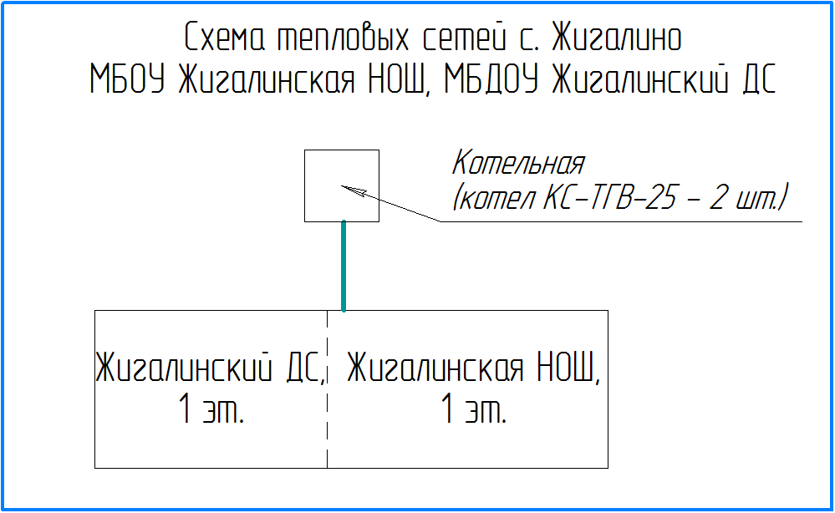

Рисунок 2.1 В – Схема теплоснабжения МБОУ Жигалинская НОШ, МБДОУ Жигалинский ДС

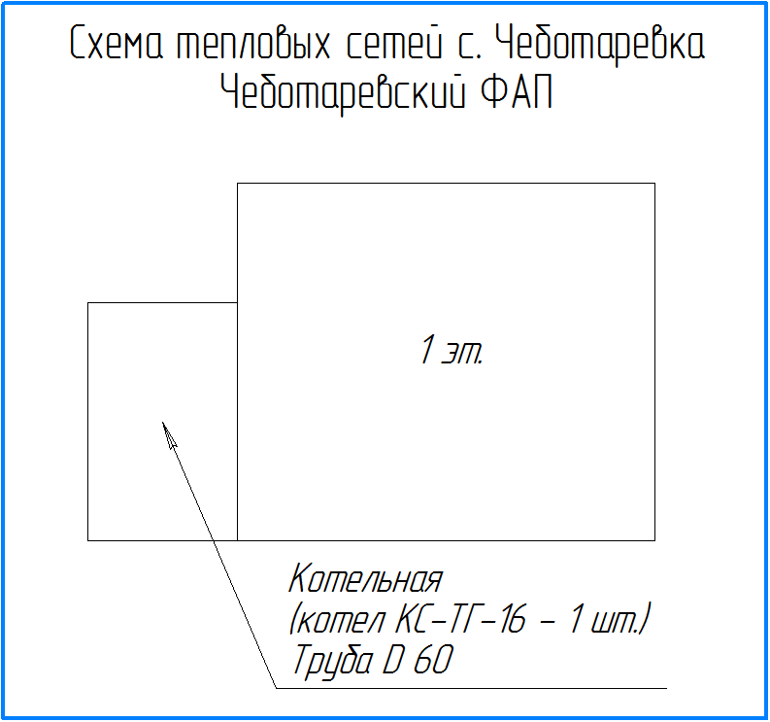

Рисунок 2.1 Д – Схема теплоснабжения Чеботаревский ФАП

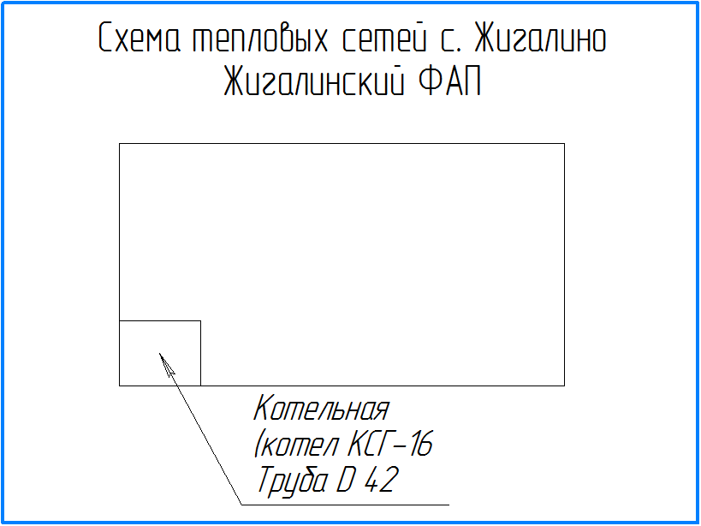

Рисунок 2.1 Г – Схема теплоснабжения Жигалинский ФАП

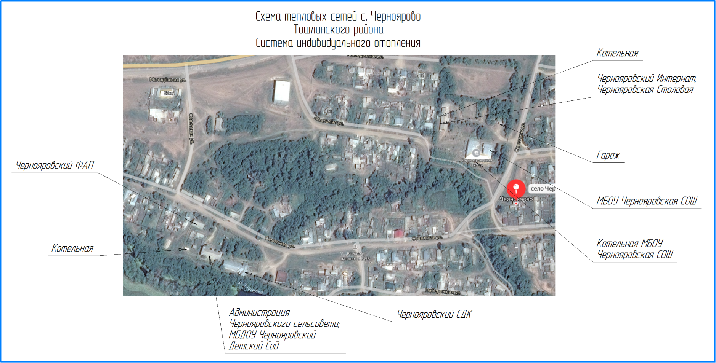

Рисунок 2.2 А. – Схема тепловых сетей с. Черноярово

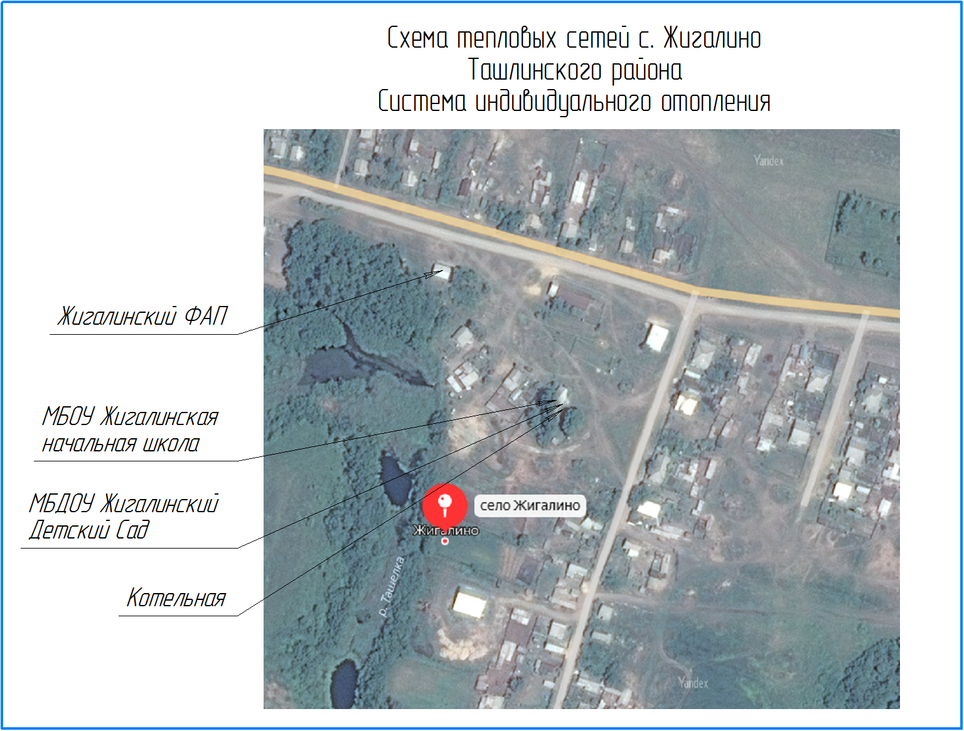

Рисунок 2.2 Б. – Схема тепловых сетей с. Жигалино

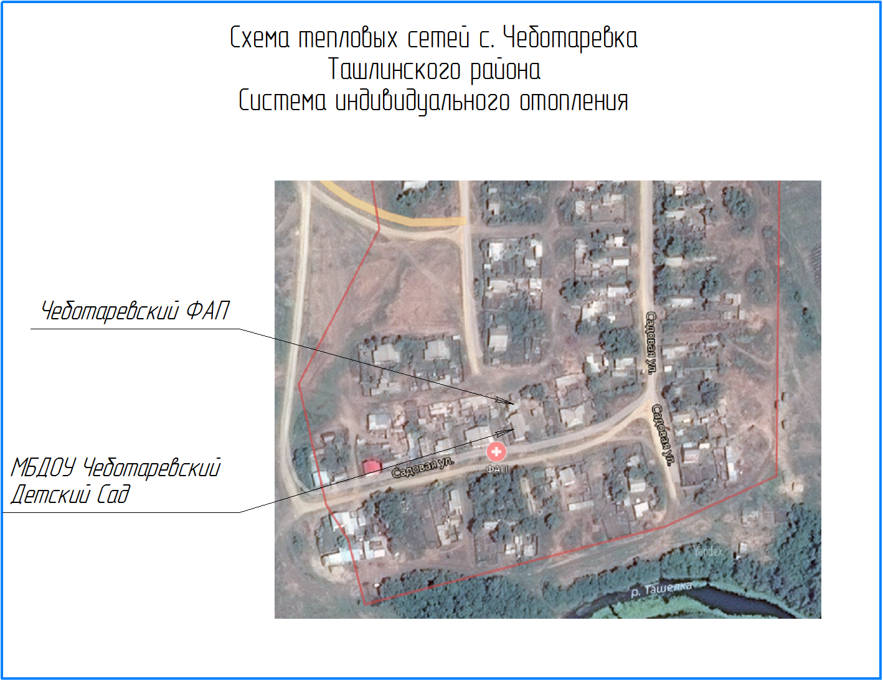

Рисунок 2.2 В. – Схема тепловых сетей с. Чеботаревка

1. **Обосновывающие материалы к схеме теплоснабжения. Существующее положение в сфере производства, передачи и потребления тепловой энергии для целей теплоснабжения.**
   1. **Функциональная структура теплоснабжения.**

В настоящее время по состоянию на сентябрь 2020 года:

• теплоснабжение потребителей МО Чернояровский сельсовет осуществляется:

Котельная 1 (Рис. 2.1 А):

1. *Здание МБОУ Чернояровская СОШ, расположенное по адресу: Оренбургская область, Ташлинский район, с. Черноярово, ул. Школьная, 20;*

*Котельная 2 (Рис. 2.1. Б):*

1. *Здание Администрация Чернояровский сельсовет, МБДОУ Чернояровский ДС. расположенное по адресу: Оренбургская область, Ташлинский район, с. Черноярово, ул. Советская 17;*
2. *Здание Чернояровский СДК, расположенное по адресу: Оренбургская область, Ташлинский район, с. Черноярово, ул. Советская 15;*
3. *Здание Чернояровская ФАП, расположенное по адресу: Оренбургская область, Ташлинский район, с. Черноярово, ул. Советская, 21;*

Котельная 3 (Рис. 2.1 В):

1. *Здание МБОУ Жигалинская НОШ, расположенное по адресу: Оренбургская область, Ташлинский район, с. Жигалино, ул. Набережная, 6 а;*
2. *Здание МБДОУ Жигалинский ДС, расположенное по адресу: Оренбургская область, Ташлинский район, с. Жигалино, ул. Набережная, 6;*

*Котельная 4 (мини-котельная) (Рис. 2.1. Г):*

1. *Здание Жигалинский ФАП, расположенное по адресу: Оренбургская область, Ташлинский район, с. Жигалино, ул. Центральная 10;*

*Котельная 5 (мини-котельная) (Рис. 2.1. Д):*

1. *Здание Чеботаревский ФАП, расположенное по адресу: Оренбургская область, Ташлинский район, с. Чеботаревка, ул. Садовая, 33 а;*

Котельная 6 (не эксплуатируется):

1. *Здание МБДОУ Чеботаревский ДС, расположенное по адресу: Оренбургская область, Ташлинский район, с. Чеботаревка, ул. Садовая, 33.*

Обобщенная характеристику системы теплоснабжения МО Чернояровский сельсовет представлена в таблице 3.1.

Информация об утверждении схемы теплоснабжения объектов МО Чернояровский сельсовет Ташлинского района Оренбургской области представлена в Приложении 1.

Таблица 3.1 – Обобщенная характеристика системы теплоснабжения МО Чернояровский сельсовет

|  |  |  |  |  |
| --- | --- | --- | --- | --- |
| **№ п/п** | **Система теплоснабжения** | **Длина трубопроводов теплосети (однотрубная), м** | **Материальная характеристика трубопроводов теплосети (в однотрубном исполнении)** | **Подключенная нагрузка, Гкал/ч** |
| 1 | Отопление | 1091 | 169,62 | 1,2890 |
|  | ГВС | нагрузка и сети отсутствуют | | |
| **Итого:** | | 1091 | 169,62 | 1,2890 |
| 2 | Отопление | 0 |  | 1,2890 |
|  | ГВС | нагрузка и сети отсутствуют | | |
| **Итого:** | | 0 | 0 | 1,2890 |

**Справочно:** Материальная характеристика тепловой сети - сумма произведений наружных диаметров трубопроводов участков тепловой сети на их длину (п. 1.7 ст. 1 Методические указания по составлению энергетической характеристики для систем транспорта тепловой энергии по показателю «тепловые потери» СО 153-34.20.523(3)-2003).

Подключенная нагрузка представлена в таблице 2.1.1 Приложения 2.

**3.2 Зона действия производственно-отопительной котельной**

В МО Чернояровский сельсовет действуют индивидуальные источники теплоснабжения, указанные в пункте 3.4 настоящего Отчета.

**3.3. Зоны действия индивидуальных источников теплоснабжения**

Децентрализованное теплоснабжение представлено одним источником, расположенным в центральной части села и осуществляющим теплоснабжение реабилитационного центра.

Котельная 1 (Рис. 2.1 А):

Здание МБОУ Чернояровская СОШ, расположенное по адресу: Оренбургская область, Ташлинский район, с. Черноярово, ул. Школьная, 20;

Котельная 2 (Рис. 2.1. Б):

Здание Администрация Чернояровский сельсовет, МБДОУ Чернояровский ДС. располо-женное по адресу: Оренбургская область, Ташлинский район, с. Черноярово, ул. Совет-ская 17;

Здание Чернояровский СДК, расположенное по адресу: Оренбургская область, Ташлин-ский район, с. Черноярово, ул. Советская 15;

Здание Чернояровская ФАП, расположенное по адресу: Оренбургская область, Ташлин-ский район, с. Черноярово, ул. Советская, 21;

Котельная 3 (Рис. 2.1 В):

Здание МБОУ Жигалинская НОШ, расположенное по адресу: Оренбургская область, Ташлинский район, с. Жигалино, ул. Набережная, 6 а;

Здание МБДОУ Жигалинский ДС, расположенное по адресу: Оренбургская область, Ташлинский район, с. Жигалино, ул. Набережная, 6;

Котельная 4 (мини-котельная) (Рис. 2.1. Г):

Здание Жигалинский ФАП, расположенное по адресу: Оренбургская область, Ташлинский район, с. Жигалино, ул. Центральная 10;

Котельная 5 (мини-котельная) (Рис. 2.1. Д):

Здание Чеботаревский ФАП, расположенное по адресу: Оренбургская область, Ташлин-ский район, с. Чеботаревка, ул. Садовая, 33 а;

Котельная 6 (не эксплуатируется):

Здание МБДОУ Чеботаревский ДС, расположенное по адресу: Оренбургская область, Ташлинский район, с. Чеботаревка, ул. Садовая, 33.

Индивидуальное теплоснабжение распространяется, в основном, на частный сектор и представлен индивидуальными теплогенераторами, работающими на природном топливе (природный газ).

Зоны действия котельных МО Чернояровский сельсовет представлены на рисунках 2.2.

1. **Источники тепловой энергии**

Описание источника тепловой энергии МО Чернояровский сельсовет представлено в таблице 4.1.

Таблица 4.1 – Описание источников тепловой энергии МО Чернояровский сельсовет

|  |  |  |  |  |  |
| --- | --- | --- | --- | --- | --- |
| **№** | | **Показатели** | | **Значения** | |
| 1 | | Структура основного оборудования | | **Вид основного топлива** - природный газ  **Котлы:**  RSA 80 – 2016 г.  Хопер 100 – 2007 г.  КС-ТГВ-25 – не указано  КСГ-16 – 2017 г.  КС-ТГ-16 – не указано | |
| 2 | | Параметры установленной тепловой мощности теплофикационного оборудования и теплофикационной установки | | **Установленная тепловая мощность** 0,172 Гкал/ч (0,200 МВт).  **Производство тепловой энергии**:   * 103,3 Гкал/год (согласно Структуре полезного отпуска тепловой энергии на 2018 год); * 101,7 Гкал/год (согласно Структуре полезного отпуска тепловой энергии на 2019 год); * 88,0 Гкал/год (согласно Структуре полезного отпуска тепловой энергии на 2020 год); * 60,8 Гкал/год (плановая на 2021 год) | |
| 3 | | Ограничение тепловой мощности и параметры располагаемой тепловой мощности | | **Располагаемая тепловая мощность** 0,172  Гкал/час (0,200 МВт).  **Подключенная тепловая нагрузка**:   * по договорам - отопления на 2010 г.   0,023 Гкал/час (0,0267 МВт),   * по договорам - ГВС на 2011 г.   0 Гкал/час (0 МВт),   * по договорам - отопления на 2011 г.   0,0177 Гкал/час (0,0206 МВт),   * по договорам - ГВС на 2011 г.   0 Гкал/час (0 МВт),   * по договорам - отопления на 2012 г.   0,0197 Гкал/час (0,0229 МВт),   * по договорам - ГВС на 2012 г.   0 Гкал/час (0 МВт),   * по договорам - отопления на 2013 г.   0,0212 Гкал/час (0,0247 МВт),   * по договорам - ГВС на 2013 г.   0 Гкал/час (0 МВт), | |
| 4 | | Объем потребления тепловой энергии (мощности) и теплоносителя на собственные и хозяйственные нужды и параметры тепловой мощности нетто | | **Расход тепловой энергии на собственные нужды котельной**:   * 2,4 Гкал/год (согласно Структуре   полезного отпуска тепловой энергии на 2018 г.).   * Тепловая мощность нетто 0,5954 | |
| 5 | | Срок ввода в эксплуатацию теплофикационного оборудования, год последнего освидетельствования при допуске к эксплуатации после ремонтов, год продления ресурса и мероприятия по продлению ресурса) | | Дата ввода в эксплуатацию котлов марки  RSA 80 – 2016 г.  Хопер 100 – 2007 г.  КС-ТГВ-25 – не указано  КСГ-16 – 2017 г.  КС-ТГ-16 – не указано | |
| 6 | | Схема выдачи тепловой мощности, структура теплофикационных установок  (если источник тепловой энергии - источник комбинированной выработки тепловой и электрической энергии) | | Источник комбинированной выработки тепловой и электрической энергии отсутствует. | |
| 7 | | Способ регулирования отпуска тепловой энергии от источников тепловой энергии с обоснованием выбора графика изменения температур теплоносителя | | Способ регулирования отпуска тепловой энергии качественный по температурному графику 95/70оС; выбор температурного графика обусловлен наличием только отопительной нагрузки и непосредственным присоединением абонентов к тепловым сетям. | |
| 8 | | Среднегодовая загрузка оборудования | | Среднегодовая загрузка оборудовния,  рассчитанная, как отношение фактической среднегодовой выработки тепловой энергии к максимально возможной, составляет 12,9 %. | |
| 9 | | Способы учета тепла, отпущенного в тепловые сети | | Способ учета тепловой энергии - расчетный | |
| 10 | | Статистика отказов и восстановлений оборудования источников тепловой энергии | | Средняя частота отказов и восстановлений оборудования источников тепловой энергии - 0 отказ (ов) в месяц. | |
| 11 | | Предписание надзорных органов по запрещению дальнейшей эксплуатации источников тепловой энергии | | Предписание надзорных органов по запрещению дальнейшей эксплуатации источников тепловой энергии отсутствуют. | |

Котельные МО Чернояровский сельсовет согласно генерального плана МО Чернояровский сельсовет Ташлинского района Оренбургской области находятся в общественной зоне МО Чернояровский сельсовет. Работает автономно, вырабатывая тепловую энергию для нужд перечисленных в пункте 3.3 настоящего Отчета.

**4.1. Тепловые сети, сооружения на них и тепловые пункты**

Таблица 4.2 – Тепловые сети, сооружения на них и тепловые пункты котельных МО Чернояровский сельсовет

|  |  |  |  |  |  |  |  |  |  |
| --- | --- | --- | --- | --- | --- | --- | --- | --- | --- |
| **№** | | **Показатели** | | | **Описание, значения** | | | | |
| 1 | | Описание структуры тепловых сетей от каждого источника тепловой энергии, от магистральных выводов доцентральных тепловых пунктов (если такое имеются) или до ввода в жилой квартал или промышленный объект | | | Для системы теплоснабжения принято качественное регулирование отпуска тепловой энергии в сетевой воде потребителям. Расчетный температурный график - 95/70оС при расчетной температуре наружного воздуха:-20оС. | | | | |
| 2 | | Электронные и (или) бумажные карты (схемы) тепловых сетей в зонах действия источников  тепловой энергии | | | Схема тепловых сетей представлена в  Приложении 3 | | | | |
| 3 | | Параметры тепловых сетей,  включая год начала  эксплуатации, тип изоляции, тип компенсирующих устройств, тип прокладки, краткую  характеристику грунтов в местах прокладки с выделением  наименее надежных участков, определением их материальной характеристики и подключенной тепловой нагрузки | | | Тепловая сеть водяная двухтрубная; материал трубопроводов - сталь; преобладающий тип изоляции –ППУ(пенополиуретан);  способ прокладки - надземная;  Компенсация температурных удлинений  трубопроводов осуществляется за счет  естественных изменений трассы, а также применения П-образных компенсаторов.  В местах прокладки преобладают, в основном грунты суглинистого и супесчаного типа.  Основные параметры тепловых сетей (в однотрубном исполнении): | | | | |
| **Итого** | | | | |
| **Общая протяженность эксплуатируемой сети** | | **м** | **196,00** | |
| **Материальная характеристика** | | **2 м** | **169,62** | |
| **Подключенная нагрузка** | | **Гкал/ч** | **1,2890** | |
| Расчет тепловой нагрузки приведен в  Приложении 2 | | | | |
| 4 | | Описание типов и количества секционирующей ирегулирующей арматуры на тепловых сетях | | | Регулирующая арматура на тепловых сетях –  вентили, задвижки | | | | |
| 5 | | Описание типов и строительных особенностей тепловых камер и павильонов | | | Строительная часть тепловых камер выполнена из кирпича. Высота камер - не менее 1,8-2 м, в перекрытиях камер - не менее 2 (двух) люков. Днище выполнено с уклоном 0,02 в сторону водосборного приямка. | | | | |
| 6 | | Описание графиков  регулирования отпуска тепла в тепловые сети с анализом их обоснованности | | | Назначение - размещение арматуры, проведение ремонтных работ.  Регулирование отпуска теплоты рекомендуется осуществлять качественно по расчетному температурному графику 95/70оС по следующим причинам:  • присоединение потребителей к тепловым сетям непосредственно без смешения и без регуляторов расхода на вводах;  • наличие только отопительной нагрузки. Отопительный график строится по значениям температуры, полученным по формулам (для водяных систем отопления и зависимой схемы присоединения):  Расчетный температурный график тепловых сетей | | | | |
| 7 | | Фактические температурные режимы отпуска тепла в тепловые сети и их соответствие утвержденным графикамрегулирования отпуска тепла в тепловые сети | | | В связи с отсутствием сведений по фактическим температурным режимам со стороны муниципального образования, абонентов, ресурсоснабжающей организации не  представляется возможным провести анализ на соответствие данных параметров  утвержденному графику. | | | | |
| 8 | | Гидравлические режимы  тепловых сетей и  пьезометрические графики | | | Компенсация тепловых удлинений  трубопроводов тепловых сетей осуществляется П-образными компенсаторами и углами  поворота трассы. | | | | |
| 9 | | Статистику восстановлений  (аварийно-восстановительных ремонтов) тепловых сетей и среднее время, затраченное на восстановление работоспособности тепловых сетей, за последние 5 лет | | | Статистика отказов тепловых сетей (аварий, инцидентов) отсутствует.  По статистике эксплуатирующей организации аварий, инциденты отсутствуют.  Для контроля затрубопроводов, состоянием надземных тепловых сетей,теплоизоляционных и строительныхконструкций периодически производятся осмотры. | | | | |
| 10 | | Описание процедур диагностики состояния тепловых сетей и планирования капитальных  (текущих) ремонтов | | | Плановые осмотры проводятся по ежегодно составляемому плану, утвержденному  ответственным лицом за исправное состояние и безопасную эксплуатацию тепловых  энергоустановок и тепловых сетей. | | | | |
| 11 | Описание периодичности и  соответствия техническим  регламентам и иным  обязательным требованиям  процедур летних ремонтов с параметрами, методами  испытаний (гидравлических,  температурных, на тепловые потери) тепловых сетей | | Испытания на прочность и плотность для выявления дефектов на тепловых сетях проводятся не позже, чем через две недели после окончании отопительного сезон поутвержденной главным инженером программе. Результаты испытаний на максимальную температуру теплоносителя, на определение тепловых и гидравлических потерь в тепловых сетях которые должны проводится 1 раз в 5 лет представлены не были. | | | | | |
| 12 | Описание нормативов  технологических потерь при передаче тепловой энергии(мощности), теплоносителя, включаемых врасчетотпущенной тепловой энергии (мощности) и теплоносителя | | Норматив потерь тепловой энергии в тепловых сетях за отопительный сезон составляет 614,1216 Гкал при условии консервации сетей в летний период, норматив потерь тепловой энергии в тепловых сетях составляет 2,1647 Гкал. | | | | | |
| 13 | Оценку тепловых потерь в тепловых сетях за последние 3 года при отсутствии приборов учета тепловой энергии | | Потери тепловой энергии на передачу по сетям теплоснабжающей организации:   * 93,47 Гкал/год (согласно Структуре полезного отпуска тепловой энергии на  1. год), что составляет 8,48% от общей отпущенной тепловой энергии.  * 614,1216 Гкал/год (согласно Структуре полезного отпуска тепловой энергии на  1. год), что составляет 19,29% от общей отпущенной тепловой энергии. | | | | | |
|  |  | | Фактические потери тепловой энергии на передачу по сетям в отсутствии приборов учета тепловой энергии за базовый период составили 65% от нормативных. Данный показатель говорит с одной стороны об эффективной эксплуатации тепловых сетей ЭО, с другой стороны об отсутствии дифференцированного комплексного подхода при формировании  ценообразования единицы тепловой энергии в той части, которая формируется за счет установленных нормативов потерь тепловой энергии. | | | | | |
| 14 | Предписания надзорных органов по запрещению дальнейшей экс-плуатации участков тепловой сети | | Предписания надзорных органов по запрещению дальнейшей эксплуатации участков тепловых се-тей отсутствуют. | | | | | |
| 15 | | Описание типов присоединений теплопотребляющих установок потребителей к тепловым сетям с выделением наиболее  распространенных, определяющих выбор и обоснование графика  регулирования отпуска тепловой энергии | | Тип присоединения потребителей к тепловым сетям - непосредственное, зависимое, без смешения, по параллельной схеме включения потребителей с качественным регулированием температуры теплоносителя по температуре наружного воздуха (температурный график 95/70оС): нагрузки на горячее водоснабжение нет, имеется только отопительная нагрузка. | | | | | |
| 16 | | Сведения о наличии  коммерческого приборного учета тепловой энергии, отпущенной из тепловых сетей потребителям, и анализ планов по установке приборов учета тепловой энергии и теплоносителя | | * Коммерческий приборный учет тепловой энергии на источнике тепловой энергии отсутствует. * Учет тепловой энергии отпущенной из тепловых сетей потребителям категории бюджетных ведется приборным способом. * Учет тепловой энергии отпущенной из   тепловых сетей потребителям категории население (проживающим вмногоквартирных домах) не ведется, так как в соответствии с ч.1 ст.13  Федеральный закон от 23.11.2009 N 261- ФЗ (ред. от 25.12.2012, с изм. от 05.04.2013) "Об энергосбережении и о повышении энергетической  эффективности и о внесении изменений в отдельные законодательные акты  Российской Федерации" (с изм. и доп., вступившими в силу с 01.01.2013) требования к характеристикам приборов учета используемых энергетических ресурсов определяются в соответствии с законодательством Российской  Федерации.  Требования настоящей статьи в части организации учета используемых энергетических ресурсов не распространяются на объекты,  максимальный объем потребления  тепловой энергии которых, составляет менее чем 0,2 Гкал/час (две десятых гигакалории в час) (в отношении организации учета используемой  тепловой энергии). | | | | | |
| 17 | | Сведения о наличии  коммерческого приборного учета тепловой энергии, отпущенной из тепловых сетей потребителям, и анализ планов по установке приборов учета тепловой энергии и теплоносителя | | * Коммерческий приборный учет тепловой энергии на источнике тепловой энергии отсутствует. * Учет тепловой энергии отпущенной из тепловых сетей потребителям категории бюджетных ведется приборным способом. * Учет тепловой энергии отпущенной из   тепловых сетей потребителям категории население(проживающим в многоквартирных домах) не ведется, так как в соответствии с ч.1 ст.13  Федеральный закон от 23.11.2009 N 261- ФЗ (ред. от 25.12.2012, с изм. от 05.04.2013) "Об энергосбережении и о повышении энергетической эффективности и о внесении изменений в отдельные законодательные акты Российской Федерации" (с изм. и доп., вступившими в силу с 01.01.2013) требования к характеристикам приборов учета используемых энергетических ресурсов определяются в соответствии с законодательством Российской Федерации. Требования настоящей статьи в части организации учета используемых энергетических ресурсов нераспространяются наобъекты,максимальный объем потреблениятепловой энергии которых, составляет менее чем 0,2 Гкал/час (две десятых гигакалории в час) (в отношении организации учетаиспользуемой  тепловой энергии). | | | | | |
| 18 | | Анализ работы диспетчерских служб теплоснабжающих  (теплосетевых) организаций и используемых средств  автоматизации, телемеханизации и связи | | | | В соответствии с п.15.17. "СНиП 41-02-2003. Тепловые сети" (утвержденные с 1 сентября 2003 г. постановлением Госстроя России от 24.06.2003 г. № 110) для тепловых сетей котельной , являющихся участком обособленного  подразделения особо сложной по структуре системы теплоснабжения предусмотрена  двухступенчатая структура диспетчерского управления с центральным и районными диспетчерскими пунктами. | | | |
| 19 | | Уровень автоматизации и  обслуживания центральных  тепловых пунктов, насосных станций | | | | Сооружения типа: тепловой пункт и насосная станция в системе теплоснабжения котельной отсутствуют. | | | |
| 20 | | Сведения о наличии защиты тепловых сетей от превышения давления | | | | Защита тепловых сетей от превышения давления теплоносителя осуществляется в котельной с помощью предохранительных клапанов  соответствующих диаметров. | | | |
| 21 | | Перечень выявленных  безхозяйных тепловых сетей и обоснование выбора организации, уполномоченной наих  эксплуатацию | | | | В соответствии с действующим  законодательством, регламентирующим сферу теплоснабжения, произведена инвентаризация объектов и линейных сетей коммунальной инфраструктуры, в результате которой  безхозяйные сети не выявлены. | | | |

Тепловая сеть состоит из магистральной части, распределительной части, ответвлений от магистральных и распределительных тепловых сетей к отдельным зданиям и сооружениям.

Потребители присоединены к тепловой системе котельных непосредственно и относятся ко **второй категории** - потребителей, с допускаемым снижением температуры в отапливаемых помещениях жилых и общественных зданий до 12 °С на период ликвидации аварии, но не более 54 ч.

Характеристика системы теплоснабжения котельных МО Чернояровский сельсовет представлена в таблице 4.3.

Схема тепловой сети котельных села Черноярово представлена на рисунке 4.1.

Таблица 4.3 – Характеристика системы теплоснабжения котельных МО Чернояровский сельсовет

|  |  |
| --- | --- |
| **Основные характеристики системы теплоснабжения** | |
| Объём системы, м3 | 18,296 |
| Суммарная длина в двухтрубной прокладке, м | 1786 |
| Материальная характеристика, м2 | 155,688 |
| Средний по материальной характеристике диаметр, мм | 80 |
| Продолжительность функционирования тепловых сетей в году, ч | 4392 |
| Среднегодовая емкость, м3 | 9,716 |
| Среднегодовая температура теплоносителя в подающем трубопроводе, 0С | 54,20 |
| Среднегодовая температура теплоносителя в обратном трубопроводе, 0С | 44,09 |
| Среднегодовая температура подпиточной воды, 0С | 5 |
| **Коэффициенты** | |
| а - норма среднегодовой утечки теплоносителя, установленная правилами технической эксплуатации электрических станций и сетей, а также правилами технической эксплуатации тепловых энергоустановок, м3/(ч*м3) в % | 0,25 |
| b - доля массового расхода теплоносителя, теряемого подающим трубопроводом тепловой сети | 0,75 |
| Коэффициент затрат теплоносителя на ввод в эксплуатацию тепловых сетей | 1,50 |
| Коэффициент затрат теплоносителя на регламентные испытания | 0,50 |
| **Нормируемые технологические затраты теплоносителя** | |
| Нормативные значения потерь теплоносителя за год с его нормируемой утечкой, м3 | 14,573 |
| Затраты теплоносителя, обусловленные вводом в эксплуатацию трубопроводов тепловых сетей, м3 | 15,995 |
| Затраты теплоносителя на регламентные испытания, м3 | 4,858 |
| Затраты теплоносителя в результате слива САРЗ, м3 | 0,000 |
| **Нормируемые потери тепловой энергии** | |
| Потери и затраты теплоносителя через утечку, Гкал | 7,4104 |
| Затраты тепловой энергии на заполнение новых участков трубопроводов и после плановых ремонтов, Гкал | 0,8606 |
| Потери и затраты теплоносителя через изоляцию, Гкал/ч | 0,0466 |
| Годовые потери и затраты теплоносителя через изоляцию, Г кал | 204,633 |

**4.2. Зоны действия источников тепловой энергии**

В число потребителей тепловой энергии, отапливаемых индивидуальным источником тепла, входят социально значимые объекты, перечисленные в пункте 3.3 настоящего Отчета.

Зоны действия источников тепловой энергии на территории муниципального образования Чернояровский сельсовет представлены на рисунке 2.2.

**4.3. Тепловые нагрузки потребителей тепловой энергии, групп потребителей тепловой энергии в зонах действия источников тепловой энергии.**

Потребление тепловой энергии при расчетных температурах наружного воздуха может быть основано на анализе тепловых нагрузок потребителей, установленных в договорах теплоснабжения, договорах на поддержание резервной мощности, в долгосрочных договорах теплоснабжения, в отношении которых установлен долгосрочный тариф, с разбивкой тепловых нагрузок на максимальное потребление тепловой энергии на отопление, вентиляцию, горячее водоснабжение и технологические нужды.

Результаты расчета тепловых нагрузок по источникам тепловой энергии сведены в таблице 4.4.

Таблица 4.4 – Результаты расчета тепловых нагрузок по источникам тепловой энергии

|  |  |  |  |  |  |  |
| --- | --- | --- | --- | --- | --- | --- |
| **№**  **п/п** | **Котельная** | **Плановый отпуск, Гкал** | | | | |
| **Всего** | **Отопление** | **Вентиляция** | **ГВС** | **Технология** |
| 1 | Котельная 1:  Здание МБОУ Чернояровская СОШ, расположенное по адресу: Оренбургская область, Ташлинский район, с. Черноярово, ул. Школьная, 20 | 705,2 | 705,2 | 0 | 0 | 0 |
| 2 | Котельная 2:  Здание Администрация Чернояровский сельсовет, МБДОУ Чернояровский ДС. расположенное по адресу: Оренбургская область, Ташлинский район, с. Черноярово, ул. Советская 17; | 92,9 | 92,9 | 0 | 0 | 0 |
| Здание Чернояровский СДК, расположенное по адресу: Оренбургская область, Ташлин-ский район, с. Черноярово, ул. Советская 15; |
| Здание Чернояровская ФАП, расположенное по адресу: Оренбургская область, Ташлин-ский район, с. Черноярово, ул. Советская, 21 |
| 3 | Котельная 3:  Здание МБОУ Жигалинская НОШ, расположенное по адресу: Оренбургская область, Ташлинский район, с. Жигалино, ул. Набережная, 6 а; | 92,9 | 92,9 | 0 | 0 | 0 |
|  | Здание МБДОУ Жигалинский ДС, расположенное по адресу: Оренбургская область, Ташлинский район, с. Жигалино, ул. Набережная, 6 |  |  |  |  |  |
| 4 | Котельная 4 (мини-котельная):  Здание Жигалинский ФАП, расположенное по адресу: Оренбургская область, Ташлинский район, с. Жигалино, ул. Центральная 10. | 92,9 | 92,9 | 0 | 0 | 0 |
| 5 | Котельная 5 (мини-котельная):  Здание Чеботаревский ФАП, расположенное по адресу: Оренбургская область, Ташлин-ский район, с. Чеботаревка, ул. Садовая, 33 а; | 92,9 | 92,9 | 0 | 0 | 0 |
| 6 | Котельная 6 (не эксплуатируется):  Здание МБДОУ Чеботаревский ДС, расположенное по адресу: Оренбургская область, Ташлинский район, с. Чеботаревка, ул. Садовая, 33; | Не эксплуатируется | | | | |

Структура полезного отпуска по группам потребителей по системе теплоснабжения от котельных представлена на рисунке 4.1.

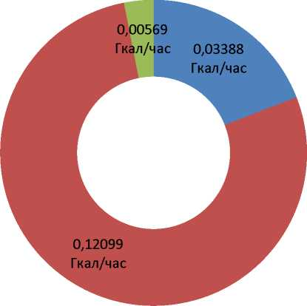

* Полезный отпуск населению (Гкал/час)
* Полезный отпуск бюджетным потребителям (Гкал/час)
* Полезный отпуск прочим потребителям (Гкал/час)

Рисунок 4.1 – Структура полезного отпуска по группам потребителей по системе теплоснабжения

**4.4. Балансы тепловой мощности и тепловой нагрузки в зонах действия источников тепловой энергии**

Балансы установленной, располагаемой тепловой мощности, тепловой мощности нетто и тепловой нагрузки, включающие все расчетные элементы территориального деления поселения, представлены в таблицах 4.5. и 4.6.

Баланс тепловой мощности МО Чернояровский сельсовет представлен на рисунке 4.2.

Таблица 4.5 – Баланс тепловой мощности котельных МО Чернояровский сельсовет

|  |  |  |  |  |  |  |  |  |  |  |  |  |
| --- | --- | --- | --- | --- | --- | --- | --- | --- | --- | --- | --- | --- |
| **Котельные** |  | **Установленная мощность,**  **Гкал/ч** | **Располагаемая мощность,**  **Гкал/ч** | **Тепловая мощность нетто,**  **Гкал/ч** | **Подключенная нагрузка,**  **Гкал/ч** | **Потери в тепловых сетях,**  **Гкал/год** | **Резерв (дефицит) мощности (с учетом потерь тепловой энергии и собственных нужд), Гкал/ч** | **Загрузка котельной, % от располагаемой мощности** |  | **Отпуск тепловой энергии** | **в сеть, Гкал/час** | **Потери теплоносителя, % от отпущенной тепловой энергии** |
|  | |  |  |  |  |  |  |  |  | | |  |
| **2016** | | 0,688 | 0,688 | 0,6843 | 0,3528 | 0,0152 | 0,3163 | 51,2791 | 0,1787 | | | 8,4852 |
| **2017** | | 0,688 | 0,688 | 0,6836 | 0,3528 | 0,0412 | 0,2896 | 51,2791 | 0,2136 | | | 19,2923 |
| **2018** | | 0,688 | 0,688 | 0,6844 | 0,3528 | 0,0314 | 0,3001 | 51,2791 | 0,1849 | | | 16,9909 |
| **2019** | | 0,688 | 0,688 | 0,6847 | 0,3528 | 0,0220 | 0,3099 | 51,2791 | 0,1081 | | | 20,3832 |
| **средняя** | | **0,688** | **0,688** | **0,6841** | **0,3528** | **0,0293** | **0,3020** | **51,2791** | **0,1924** | | | **14,9228** |
| **Итого средняя** | | **0,86** | **0,86** | **0,8557** | **0,3970** | **0,0332** | **0,4255** | **46,1628** | **0,2142** | | | **15,4958** |

Дефицитов тепловой мощности по источникам тепловой энергии МО Чернояровский сельсовет не выявлено; источники имеют резервы мощности.

Таблица 4.6 – Структура полезного отпуска тепловой энергии от котельных МО Чернояровский сельсовет

|  |  |  |  |  |  |  |
| --- | --- | --- | --- | --- | --- | --- |
| **№**  **п/п** | **Котельные** | **Производство тепловой энергии, Гкал/год** | **Собственные нужды котельной, Гкал/год** | **Потери тепловой**  **энергии,**  **Гкал/год** | **Полезный отпуск тепловой энергии, Гкал/год** | |
| **Всего** | **В т.ч. на нужды предприятия, Гкал/год** |
| **МО Чернояровского**  **сельсовета** | **960,0** | **19,1** | **145,9** | **795,0** | **0** |
| **Котельная** | **Среднегодовой показатель** | **862,3** | **17,2** | **128,6** | **716,5** | **0** |
| 2010 год | 801,1 | 16,2 | 66,6 | 718,3 | 0 |
| 2011 год | 957,6 | 19,4 | 181,0 | 757,2 | 0 |
| 2012 год | 828,2 | 16,0 | 138,3 | 673,9 | 0 |

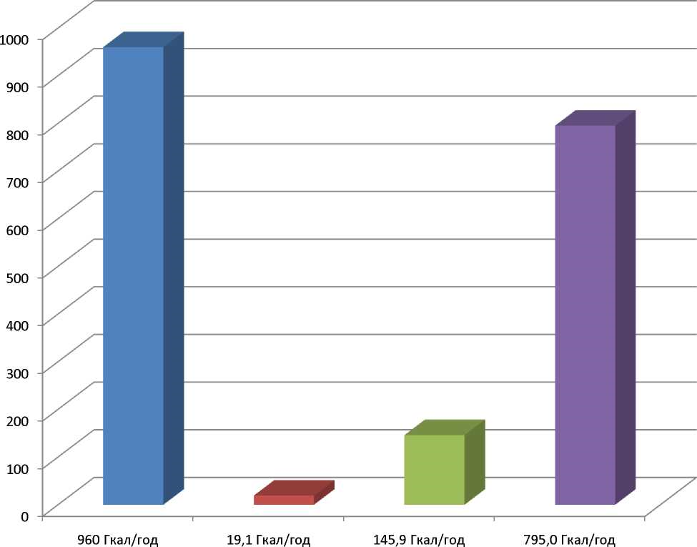

■ Полезный отпуск тепловой энергии, Гкал/год

■ Потери тепловой энергии, Гкал/год

■ Собственные нужды котельной, Гкал/год

■ Производство тепловой энергии, Гкал/год

Рисунок 4.1 – Баланс тепловой мощности котельных МО Чернояровский сельсовет.

**4.5. Балансы теплоносителя. Топливные балансы источников тепловой энергии и система обеспечения топливом.**

Балансы производительности водоподготовительных установок теплоносителя для тепловых сетей в зонах действия систем теплоснабжения и источников тепловой энергии приведены в таблицах 4.7-4.11.

Таблица 4.7 – Структура полезного отпуска тепловой энергии от котельных МО Чернояровский сельсовет Котельной 1, в соответствии с п. 3.3.

|  |  |  |  |  |
| --- | --- | --- | --- | --- |
| Тип котла, марка | Режим работы  котла | Установленная мощность котла | Год установки | КПД котла, паспортный,% |
| RS-A-80 | Водогрейный | 80,0 кВт | 2016 | 93 |
| RS-A-80 | Водогрейный | 80,0 кВт | 2016 | 93 |

Таблица 4.8 – Структура полезного отпуска тепловой энергии от котельных МО Чернояровский сельсовет Котельной 2 в соответствии с п. 3.3.

|  |  |  |  |  |
| --- | --- | --- | --- | --- |
| Тип котла, марка | Режим работы  котла | Установленная мощность котла | Год установки | КПД котла, паспортный,% |
| Хопер 100 | Водогрейный | 99 кВт | 2007 | 90 |
| Хопер 100 | Водогрейный | 99 кВт | 2007 | 90 |
| Хопер 100 | Водогрейный | 99 кВт | 2007 | 90 |

Таблица 4.8 – Структура полезного отпуска тепловой энергии от котельных МО Чернояровский сельсовет Котельной 3 в соответствии с п. 3.3.

|  |  |  |  |  |
| --- | --- | --- | --- | --- |
| Тип котла, марка | Режим работы  котла | Установленная мощность котла | Год установки | КПД котла, паспортный,% |
| КС-ТГВ-25 | Водогрейный | 25 кВт | Не указано | 90 |
| КС-ТГВ-25 | Водогрейный | 25 кВт | Не указано | 90 |

Таблица 4.9 – Структура полезного отпуска тепловой энергии от котельных МО Чернояровский сельсовет Котельной 4 в соответствии с п. 3.3.

|  |  |  |  |  |
| --- | --- | --- | --- | --- |
| Тип котла, марка | Режим работы  котла | Установленная мощность котла | Год установки | КПД котла, паспортный,% |
| КС-Г-16 | Водогрейный | 16 кВт | 2017 | 90 |
| КС-Г-16 | Водогрейный | 16 кВт | 2017 | 90 |

Таблица 4.10 – Структура полезного отпуска тепловой энергии от котельных МО Чернояровский сельсовет Котельной 5 в соответствии с п. 3.3.

|  |  |  |  |  |
| --- | --- | --- | --- | --- |
| Тип котла, марка | Режим работы  котла | Установленная мощность котла | Год установки | КПД котла, паспортный,% |
| КС-ТГ-16 | Водогрейный | 16 кВт | Не указано | 90 |
| КС-ТГ-16 | Водогрейный | 16 кВт | Не указано | 90 |

Таблица 4.11 – Структура полезного отпуска тепловой энергии от котельных МО Чернояровский сельсовет Котельной 6 в соответствии с п. 3.3.

|  |  |  |  |  |
| --- | --- | --- | --- | --- |
| Тип котла, марка | Режим работы  котла | Установленная мощность котла | Год установки | КПД котла, паспортный,% |
| Не эксплуатируется | | | | |

Количество воды на котельных, требуемое для выработки теплоты, слагается из расходов на разовое наполнение систем отопления, вентиляции, трубопроводов тепловых сетей, расходов на подпитку системы теплоснабжения, собственные нужды котельной:

*V = V,* + *Vподп* + *V™* + *ТУот,* (1.1)

где *V* - объем воды на заполнение тепловой сети, м3;

*Vподп* - объем воды на подпитку системы теплоснабжения, м3;

*Vсн* - объем воды на собственные нужды, м3;

*Vот^* - объем воды на заполнение системы отопления *n*-го потребителя, м3; *п -* количество потребителей.

Количество теплоносителя на выработку теплоты представлено в таблице 4.7-4.13.

**4.6. Технико-экономические показатели теплоснабжающих и теплосетевых организаций.**

Описание результатов хозяйственной деятельности теплоснабжающих и теплосетевых организаций в соответствии с требованиями, устанавливаемыми Правительством Российской Федерации в стандартах раскрытия информации теплоснабжающими организациями, теплосетевыми организациями, представлено в таблицах 4.14.

ООО «Тепло» на территории МО Чернояровский сельсовет эксплуатирует котельную МБДОУ Чернояровский ДС, Чернояровский ФАП, Чернояровский СДК, МБОУ Чернояровская СОШ, МБДОУ Чеботаревский ДС «Колобок», другие котельные, перечисленные в п. 3.3, эксплуатирует Администрация Чернояровского сельсовета.

Общество с ограниченной ответственностью «Тепло» представляет собой ресурсоснабжающую организацию со сложной структурой в системе теплоснабжения на территории Оренбургской области.

В соответствии с действующим законодательством в составе ООО «Тепло» имеются структурные подразделения в форме филиалов, участков. На территории Чернояровский сельсовет находится участок филиала ООО «Тепло», зарегистрированный по юридическому адресу: Оренбургская обл., Ташлинский район, с. Ташла, ул. Дружбы, д. 29А. В связи с указанной структурой, персонифицированные технико-экономические показатели теплоснабжающей организации по МО Чернояровский сельсовет в стандартах раскрытия информации теплоснабжающими организациями в полном объеме не представляются.

Информация, которая имеет непосредственное отношение к выработке тепловой энергии и её поставке потребителям на территории МО Чернояровский сельсовет размещенная на официальном сайте в телекоммуникационной сети интернет представлена ниже в таблице 4.14.

Таблица 4.14 – Сведения об организации ООО «Тепло»

|  |  |
| --- | --- |
| **Наименование организации** | **ООО «Тепло»** |
| **Наименование муниципального образования (городской округ/муниципальный район)** | село Ташла |
| **Наименование муниципального образования (городское/сельское поселение)** | Оренбургская область |
| **Юридический адрес** | 461170, Оренбургская область, Ташлинский  район, село Ташла, улица Дружбы, дом 29а |
| **Почтовый адрес** | 461170, Оренбургская область, Ташлинский  район, село Ташла, улица Дружбы, дом 29а |
| **Ф.И.О. руководителя** | Директор  Мережко Петр Михайлович |
| **Ф.И.О. и должность лица, ответственного за заполнение формы** | Сведения отсутствуют |
| **Контактные телефоны ((код) номер телефона)** | 8 922 898 85 41 |
| **ИНН** | 5648020292 |
| **КПП** | 564801001 |
| **ОГРН** | 1085658025188 |

**4.7. Описание существующих технических и технологических проблем в системах теплоснабжения поселения.**

Описания существующих технических и технологических проблем в системах теплоснабжения поселения представлены в дефектных ведомостях – таблицы 4.15-4.19.

Таблица 4.15 – Дефектная ведомость № 1.

|  |  |  |  |
| --- | --- | --- | --- |
| Техническое обследование МБОУ Чернояровская СОШ | Здание котельной | Котлы RSA 80 – год выпуска 2016 г. | |
| Требуются ремонтные работы фасада здания | Требуются ремонтные работы фасада здания | Требуются ремонтные работы фасада здания |
| Однотрубная система трубопроводов «Ленинградка» |

Таблица 4.16 – Дефектная ведомость № 2.

|  |  |  |  |
| --- | --- | --- | --- |
| Техническое обследование МБДОУ Чернояровский ДС, Администрация Чернояровский сельсовет | Требуются ремонтные работы крыльца здания МБДОУ Чернояровский ДС, Администрация Чернояровский сельсовет | Частичное обрушение кирпичной кладки здания МБДОУ Чернояровский ДС, Администрация Чернояровский сель-совет | |
| Техническое обследование Чернояровский СДК | Трещины на фасаде здания Чернояровский СДК | Частичное разрушение фундамента здания Чернояровский СДК |
| Частичное разрушение фундамента здания Чернояровский СДК | Требуются ремонтные работы опор здания Чернояровский СДК | Трещины кирпичной кладки фасада здания Чернояровский СДК |
| Техническое обследование Чернояровский ФАП | Трещина кирпичной кладки фасада здания Чернояровский ФАП | Трещина кирпичной кладки фасада здания Чернояровский ФАП |
| Трещина кирпичной кладки, частичное обрушение кирпичной кладки фасада здания Чернояровский ФАП | Трещина кирпичной кладки, частичное обрушение кирпичной кладки фасада здания Чернояровский ФАП | Здание котельной |
| Котлы Хопер 100 – год выпуска 2007 г. | Однотрубная система трубопроводов «Ленинградка» |

Таблица 4.17 – Дефектная ведомость № 3.

|  |  |  |  |
| --- | --- | --- | --- |
| Техническое обследование здания МБОУ Жигалинская НОШ, МБДОУ Жигалинский ДС | Здание котельной | Котлы КС-ТГВ-25 | |
| Требуются ремонтные работы крыльца здания | Требуются ремонтные работы фасада здания | Трещины кирпичной кладки фасада здания |
| Однотрубная система трубопроводов «Ленинградка» |

Таблица 4.18 – Дефектная ведомость № 4.

|  |  |  |
| --- | --- | --- |
| Техническое обследование Жигалинский ФАП | Котел КСГ-16 – 2017 г. выпуска | Дымовая труба котельной |
| Однотрубная система трубопроводов «Ленинградка» |

Таблица 4.19 – Дефектная ведомость № 5.

|  |  |  |  |
| --- | --- | --- | --- |
| Техническое обследование Чеботаревский ФАП | Котел КС-ТГ-16 | Дымовая труба котельной | |
| Трещина кирпичной кладки здания Чеботаревский ФАП | Трещина кирпичной кладки здания Чеботаревский ФАП | Однотрубная система трубопроводов «Ленинградка» |

**4.8. Перспективное потребление тепловой энергии на цели теплоснабжения**

Данные базового уровня потребления тепла на цели теплоснабжения в МО Чернояровский сельсовет представлены в таблицах 4.22. и 4.23.

Таблица 4.22.

Базовый уровень потребления тепла на цели теплоснабжения.

|  |  |  |  |
| --- | --- | --- | --- |
| **№ п/п** | **Расчетный элемент территориального деления** | **Подключенная нагрузка, Г кал/ч** | **Базовый уровень потребления тепла на цели теплоснабжения, Гкал/год** |
| 1 | село Черноярово | **0,2500** | **351,3624** |
| 2 | село Жигалино | **0,2500** | **351,3624** |
| 3 | село Чеботаревка | **0,2500** | **351,3624** |
| **Итого** | | **0,7500** | **1054,0872** |

**Примечание:** Горячее водоснабжение жилых домов осуществляется от газовых водогрейных колонок, общественных, культурно-бытовых и административных зданий - от местных водоподогревателей.

**4.9 Данные базового уровня потребления тепла на цели теплоснабжения. Прогнозы приростов площади строительных фондов.**

Корректировкой Генерального плана предлагается проектное решение в части архитектурно-планировочной организации территории поселков на расчетный срок действия до 2021 года.

Проектируемая жилая застройка села Черноярово представляет собой жилые дома усадебного типа с приусадебными участками, согласно ТСН 30-312-2006.

**Села Черноярово, Жигалино, Чеботаревка.** В структурной организации территории жилой застройки предполагается формирование одного жилого района, расчлененного на кварталы жилых домов. Новое строительство на срок действия генерального плана предусматривается вести на свободных от застройки территориях в существующих кварталах жилой застройки. Кроме того, проектом корректировки генерального плана сел Черноярово, Жигалино, Чеботаревка предусмотрено размещение резервных территорий для строительства жилья на перспективу в восточной части села, резервных территорий для общественной зоны. Производственные объекты, размещенные на территории села - сохраняются. Проектируемая жилая застройка сел Черноярово, Жигалино, Чеботаревка - это жилые дома усадебного типа с приусадебными участками площадью, согласно ТСН 30-312-2006.

Для обеспечения нормативных радиусов обслуживания генеральным планом запроектированы общественно-торговые подцентры в западной и восточной частях села.

Предложения по территориальному устройству МО Чернояровский сельсовет

|  |  |  |
| --- | --- | --- |
| **№ п/п** | **Наименование территории** | **Площадь, га** |
|  | **Территория села Черноярово** | |
|  | - существующая | 24931,00 |
|  | - проектируемая | 24931,00 |

Примечание: Мероприятия по изменению территориального устройства МО Чернояровский сельсовет на расчетный период Генерального плана до 2020 года в части изменения границ поселков Черноярово не предусмотрены.

В границах проектируемых зон индивидуальной жилой застройки населенных пунктов Чернояровского сельского поселения предусмотрены территории для нового жилищного строительства с целью доведения обеспеченности жильем постоянного населения поселения с учетом прироста населения на первую очередь и расчетный срок исходя из расчетной жилищной обеспеченности 18 м2 на человека.

Расчет общей площади жилого фонда на первую очередь и расчетный срок представлен в таблице 2.17.

Перечень мероприятий по развитию сети объектов социальной инфраструктуры представлен в таблице 2.18.

Корректировка генерального плана села не содержит разделов «Инженерная подготовка территории», «Инженерное оборудование», «Охрана окружающей среды», «Инженерно-технические мероприятия по ГО и ЧС».

Генеральный план села Черноярово, являясь документом территориального планирования, определяющим стратегию градостроительного развития сел, решает только принципиальные вопросы зонирования территории.

Осуществление непосредственного строительства возможно только по архитектурно-строительному проектированию с проведением необходимого комплекса инженерно-геологических испытаний.

**4.10. Прогнозы приростов потребления тепловой энергии (мощности)**

Теплоснабжение прогнозируемых к строительству объектов предусматривается от индивидуальных источников тепловой энергии, поэтому приростов потребления тепла на цели централизованного теплоснабжения не ожидается. При этом в качестве основного вида топлива индивидуальных источников предусматривается газ.

Тепловые нагрузки проектируемых к строительству объектов.

|  |  |  |  |  |
| --- | --- | --- | --- | --- |
| **№** | **Потребители** | **Расход тепла на отопление МВт/Гкал/час** | **Источник**  **тепла** | **Срок реализации** |
| 1 | Существующий жилой фонд | 7363,10  6331,13 | От существующих котельных и индивидуальных источников | - |
| 2 | Новое строительство: жилой фонд для нормативно обеспечения жилой площадью (18 м2 на человека) | 820,05  705,12 | От  индивидуальных источников | Расчетный срок- за расчетным сроком |
| **Итого** | | **8183,15**  **7036,24** |  |  |

5. Схема теплоснабжения

**5.1 Показатели перспективного спроса на тепловую энергию  
централизованных источников теплоснабжения**

|  |  |  |  |  |
| --- | --- | --- | --- | --- |
| **№** | **Расчетный элемент территориального деления** | **Подключенная нагрузка (базовый уровень), Гкал/час.** | **Подключенная нагрузка, Гкал/час.** | |
| **2013-2019 г.г.** | **2020-2028 г.г.** |
| 1 | село Черноярово | 0,4409 | 0,3528 | Решение принимаются после проведения реконструкции котельной |
| 2 | село Жигалино |
| 3 | Село Чеботаревка |
| **Итого:** | | 0,4409 | 0,3528 |  |

**5.2. Перспективные балансы тепловой мощности источников теплой  
энергии и тепловой нагрузки потребителей.**

|  |  |  |  |  |
| --- | --- | --- | --- | --- |
| **№** | **Система теплоснабжения** | **Подключенная нагрузка (базовый уровень), Гкал/час.** | **Подключенная нагрузка, Гкал/час.** | |
| **2013-2018 г.г.** | **2019-2028 г.г.** |
| 1 | Котельная (ООО «Тепло») | 0,1367 | 0,3528 | Решение принимаются после проведения реконструкции котельной |
| 2 | Котельная №16-58 ( «Черноярово») | 0,0442 | 0,0442 | 0,0442 |
| **Итого:** | | **0,1809** | **0,397** |  |

**5.3. Предложения по строительству, реконструкции и техническому перевооружению источников тепловой энергии**

Предполагаемые мероприятия приведены в Главе Обосновывающих материалов к схеме теплоснабжения, описание основных проблем Обосновывающих материалов.

Основное направление развития теплоснабжения в МО Чернояровский сельсовет, определяемое на расчетный период: проведение работ по замене морально устаревшего, физически изношенного и отработавшего срок эксплуатации оборудования и линейной системы на современный аналог с применением энергосберегающих технологий и высоким уровнем автоматизации.

**5.3. Предложения по строительству, реконструкции и техническому перевооружению источников тепловой энергии.**

Предполагаемые мероприятия приведены в Главе Обосновывающих материалов к схеме теплоснабжения, описание основных проблем Обосновывающих материалов.

**5.4. Перспективные топливные балансы.**

Перспективные топливные балансы для каждого источника тепловой энергии расположенного в границах поселения, рассчитываются в соответствии со схемой газификации.

**5.5. Решение об определении единой теплоснабжающей организации (организаций)**

На территории муниципального образования Чернояровский сельсовет действует одна система теплоснабжения на базе котельной. Границы зон деятельности для единой теплоснабжающей организации определены в части Обосновывающих материалов к Схеме теплоснабжения.

ООО «Тепло» и Администрация Чернояровского сельсовета отвечают всем критериям и порядку определения единой теплоснабжающей организации в соответствии с Правилами организации теплоснабжения в Российской Федерации, утвержденными Постановлением Правительства Российской Федерации от 08 августа 2012 № 808 «Об организации теплоснабжения в Российской Федерации и о внесении изменений в некоторые акты правительства Российской Федерации», а именно:

организация владеет на законном основании источником теплоснабжения и способна в лучшей мере обеспечить надежность теплоснабжения в данной системе.

На основании вышеизложенного уполномоченный орган местного самоуправления Чернояровский сельсовет имеет право присвоить статус единой теплоснабжающей организации - ООО «Тепло» в случае отсутствия заявок на присвоение статуса единой теплоснабжающей организации, а так же при подачи заявки на присвоение организации статуса единой теплоснабжающей организации ООО «Тепло» в уполномоченный орган в сроки определенные Постановлением правительства РФ от 08.08.2012 №808.

**5.6. Решения о распределении тепловой нагрузки между источниками тепловой энергии**

Источники тепловой энергии работают автономно.

**5.7. Решения о бесхозяйным сетям**

Бесхозяйные сети отсутствуют.

Приложение 1

Характеристика эксплуатируемых участков трубопроводов тепловых сетей котельной.

|  |  |  |  |  |  |  |  |  |  |  |  |  |  |
| --- | --- | --- | --- | --- | --- | --- | --- | --- | --- | --- | --- | --- | --- |
| **Название участка** | **Тип тепловой еети** | **Материал тепловой сети** | **Год прокладки (перекладки)** | **Тип прокладки** | **Тип изоляции** | **Диаметр условный подающего трубопровода** | **Диаметр условный обратного трубопровода** | **Диаметр наружный подающего трубопровода, мм** | **Диаметр наружный обратного трубопровода, мм** | **Диаметр внутренний подающего трубопровода, мм** | **Диаметр внутренний обратного трубопровода, мм** | **Протяжённость подающего трубопровода, м** | **Протяжённость обратного трубопровода, м** |
| **Котельная-Врезка 1** | **М** | **сталь** | **1994** | **надземная** | **ППУ** | **100** | **100** | **108** | **108** | **100** | **100** | **4** | **4** |
| **Врезка 1 - Задвижка 2** | **М** | **сталь** | **1994** | **надземная** | **ППУ** | **100** | **100** | **108** | **108** | **100** | **100** | **5** | **5** |
| **Врезка 1 - Узел 1** | **М** | **сталь** | **1994** | **надземная** | **ППУ** | **100** | **100** | **108** | **108** | **100** | **100** | **7** | **7** |
| **Задвижка 2 - Опус 1** | **М** | **сталь** | **1994** | **надземная** | **ППУ** | **80** | **80** | **89** | **89** | **82** | **82** | **68** | **68** |
| **Опус 1 - Ввод в ж. д.** | **Р** | **сталь** | **1994** | **надземная** | **ППУ** | **80** | **80** | **89** | **89** | **82** | **82** | **5** | **5** |
| **Опус 1 - Опус 2** | **М** | **сталь** | **1994** | **надземная** | **ППУ** | **80** | **80** | **89** | **89** | **82** | **82** | **56** | **56** |
| **Опус 2 - Ввод в ж. д.** | **Р** | **сталь** | **1994** | **надземная** | **ППУ** | **80** | **80** | **89** | **89** | **82** | **82** | **5** | **5** |

|  |  |  |  |  |  |  |  |  |  |  |  |  |  |
| --- | --- | --- | --- | --- | --- | --- | --- | --- | --- | --- | --- | --- | --- |
| **Опуск 2 - Опуск 3 - Ввод в ж. д.** | **М** | **сталь** | **1994** | **надземная** | **ППУ** | **65** | **65** | **76** | **76** | **69** | **69** | **35** | **35** |
| **Узел 1 - Ввод в школу** | **М** | **сталь** | **1994** | **надземная** | **ППУ** | **80** | **80** | **89** | **89** | **82** | **82** | **314** | **314** |
| **Узел 1 - Узел 2** | **М** | **сталь** | **1994** | **надземная** | **ППУ** | **100** | **100** | **108** | **108** | **100** | **100** | **100** | **100** |
| **Узел 2 - Ввод в детский сад** | **Р** | **сталь** | **1994** | **надземная** | **ППУ** | **25** | **25** | **32** | **32** | **27** | **27** | **118** | **118** |
| **Узел 2 - Ввод в администрацию** | **М** | **сталь** | **1994** | **надземная** | **ППУ** | **100** | **100** | **108** | **108** | **100** | **100** | **148** | **148** |
| **Ввод в администрацию - Ввод** | **М** | **сталь** | **1994** | **надземная** | **ППУ** | **100** | **100** | **108** | **108** | **100** | **100** | **28** | **28** |
| **Итого** | | | | | | | | | | | | **893** | **893** |

Износ сетей системы теплоснабжения МО Чернояровский сельсовет

|  |  |  |  |  |  |  |  |  |  |  |  |  |  |  |
| --- | --- | --- | --- | --- | --- | --- | --- | --- | --- | --- | --- | --- | --- | --- |
|  | **Износ тепловых сетей системы теплоснабжения МО Чернояровский сельсовет** | | | | | | | | | | | | | |
|  |  | | | | | | | | | | | | | |
| **магистральных тепловых сетей, м** | | | | **физический износ, %** | | | **распределительных тепловых сетей,м** | | | | **физический износ, %** | | |
| **всего** | **срок эксплуатации, месяц** | | | **срок эксплуатации месяц** | | | **всего** | **срок эксплуатации, месяц** | | | **срок эксплуатации, месяц** | | |
| **до**  **85** | **до**  **120** | **свыше**  **120** | **до**  **85** | **до**  **120** | **свыше**  **120** | **до**  **241** | **до**  **300** | **свыше**  **300** | **до**  **241** | **до**  **300** | **свыше**  **300** |
| **1.** | **765** | **0** | **0** | **765** | **0** | **0** | **100** | **128** | **128** | **0** | **0** | **78** | **0** | **0** |

Приложение №2

Расчетный температурный график тепловых сетей МО Чернояровский сельсовет».

|  |  |  |
| --- | --- | --- |
| **Показатель** | **Ед.**  **измерения** | **Значение** |
| **Система теплоснабжения: "Система отопления"** | | |
| **Температурный график работы тепловой сети** | **°С** | **95.00 / 70.00** |
| **Средние за расчетный период температуры теплоносителя в подающем и обратном трубопроводах** | **°С** | **54.20 / 44.09** |
| **Средняя за расчетный период температура холодной воды, подаваемой на источник тепловой энергии** | **°с** | **5.00** |
| **Средняя за расчетный период температура наружного воздуха** | **°с** | **2.70** |
| **Средняя за расчетный период температура внутреннего воздуха в помещениях (при наличии прокладки трубопроводов в помещениях)** | **°с** | **15.00** |
| **Средняя за расчетный период температура грунта на средней глубине заложения трубопроводов** | **°с** | **5.00** |
| **Прогнозная продолжительность расчетного периода** | **час** | **4392** |
| **Средняя за расчетный период температура воды, используемая для заполнения** | **°С** | **70.00** |
| **Средняя за расчетный период температура воды, используемая для испытаний** | **°с** | **40.00** |
| **Температура воды используемой для заполнения в летний период** | **°с** | **40.00** |
| **Продолжительность летнего периода в течение которого трубопроводы поддерживаются заполненными** | **час** | **4008** |
| **Средняя за летний период температура холодной воды, подаваемой на источник тепловой энергии** | **°С** | **15.00** |

|  |  |  |  |
| --- | --- | --- | --- |
| **Тн.в.** | **Т1 срез** | **Т3 срез** | **Т2 срез** |
| **8** | **43,7** | **43,7** | **38,4** |
| **7** | **45,7** | **45,7** | **40,0** |
| **6** | **47,8** | **47,8** | **41,5** |
| **5** | **49,8** | **49,8** | **43,0** |
| **4** | **51,8** | **51,8** | **44,5** |
| **3** | **53,8** | **53,8** | **45,9** |
| **2** | **55,7** | **55,7** | **47,3** |
| **1** | **57,7** | **57,7** | **48,7** |
| **0** | **59,6** | **59,6** | **50,1** |
| **-1** | **61,5** | **61,5** | **51,5** |
| **-2** | **63,4** | **63,4** | **52,8** |
| **-3** | **65,2** | **65,2** | **54,2** |
| **-4** | **67,1** | **67,1** | **55,5** |
| **-5** | **68,9** | **68,9** | **56,8** |
| **-6** | **70,7** | **70,7** | **58,1** |
| **-7** | **72,5** | **72,5** | **59,4** |
| **-8** | **74,3** | **74,3** | **60,6** |
| **-9** | **76,1** | **76,1** | **61,9** |
| **-10** | **77,8** | **77,8** | **63,1** |
| **-11** | **79,6** | **79,6** | **64,3** |
| **-12** | **81,4** | **81,4** | **65,6** |
| **-13** | **83,1** | **83,1** | **66,8** |
| **-14** | **84,8** | **84,8** | **68,0** |
| **-15** | **86,5** | **86,5** | **69,2** |
| **-16** | **88,2** | **88,2** | **70,3** |
| **-17** | **89,9** | **89,9** | **71,5** |
| **-18** | **91,6** | **91,6** | **72,7** |
| **-19** | **93,3** | **93,3** | **73,8** |
| **-20** | **95,0** | **95,0** | **75,0** |
| **-21** | **95,0** | **95,0** | **74,8** |

|  |  |  |  |
| --- | --- | --- | --- |
| **-22** | **95,0** | **95,0** | **74,5** |
| **-23** | **95,0** | **95,0** | **74,3** |
| **-24** | **95,0** | **95,0** | **74,1** |
| **-25** | **95,0** | **95,0** | **73,8** |
| **-26** | **95,0** | **95,0** | **73,6** |
| **-27** | **95,0** | **95,0** | **73,4** |
| **-28** | **95,0** | **95,0** | **73,1** |
| **-29** | **95,0** | **95,0** | **72,9** |
| **-30** | **95,0** | **95,0** | **72,7** |
| **-31** | **95,0** | **95,0** | **72,4** |
| **-32** | **95,0** | **95,0** | **72,2** |
| **-33** | **95,0** | **95,0** | **72,0** |
| **-34** | **95,0** | **95,0** | **71,7** |
| **-35** | **95,0** | **95,0** | **71,5** |
| **-36** | **95,0** | **95,0** | **71,3** |
| **-37** | **95,0** | **95,0** | **71,0** |
| **-38** | **95,0** | **95,0** | **70,8** |
| **-39** | **95,0** | **95,0** | **70,6** |
| **-40** | **95,0** | **95,0** | **70,4** |

Температурный график тепловых сетей котельной (в зависимости от ветра)

|  |  |  |  |  |  |  |
| --- | --- | --- | --- | --- | --- | --- |
| **Температура прямой сетевой воды в зависимости от скорости ветра** | | | | | | |
| **менее 5м/с** | **6 м/с** | **10 м/с** | **14 м/с** | **18 м/с** | **22 м/с** | **26 м/с** |
| **43,7** | **43,9** | **44,9** | **46,0** | **47,0** | **48,0** | **49,0** |
| **45,7** | **46,0** | **47,1** | **48,2** | **49,4** | **50,5** | **51,6** |
| **47,8** | **48,1** | **49,3** | **50,5** | **51,7** | **52,9** | **54,1** |
| **49,8** | **50,1** | **51,4** | **52,7** | **54,0** | **55,2** | **56,5** |
| **51,8** | **52,2** | **53,5** | **54,9** | **56,2** | **57,6** | **58,9** |
| **53,8** | **54,2** | **55,6** | **57,0** | **58,5** | **59,9** | **61,3** |
| **55,7** | **56,1** | **57,6** | **59,1** | **60,7** | **62,2** | **63,7** |
| **57,7** | **58,1** | **59,7** | **61,3** | **62,8** | **64,4** | **66,0** |

|  |  |  |  |  |  |  |
| --- | --- | --- | --- | --- | --- | --- |
| **59,6** | **60,0** | **61,7** | **63,3** | **65,0** | **66,7** | **68,3** |
| **61,5** | **61,9** | **63,7** | **65,4** | **67,1** | **68,9** | **70,6** |
| **63,4** | **63,8** | **65,6** | **67,4** | **69,3** | **71,1** | **72,9** |
| **65,2** | **65,7** | **67,6** | **69,5** | **71,4** | **73,2** | **75,1** |
| **67,1** | **67,5** | **69,5** | **71,5** | **73,4** | **75,4** | **77,4** |
| **68,9** | **69,4** | **71,4** | **73,5** | **75,5** | **77,5** | **79,6** |
| **70,7** | **71,2** | **73,3** | **75,4** | **77,6** | **79,7** | **81,8** |
| **72,5** | **73,1** | **75,2** | **77,4** | **79,6** | **81,8** | **84,0** |
| **74,3** | **74,9** | **77,1** | **79,4** | **81,6** | **83,9** | **86,1** |
| **76,1** | **76,7** | **79,0** | **81,3** | **83,6** | **86,0** | **88,3** |
| **77,8** | **78,4** | **80,8** | **83,2** | **85,6** | **88,0** | **90,4** |
| **79,6** | **80,2** | **82,7** | **85,1** | **87,6** | **90,1** | **92,5** |
| **81,4** | **82,0** | **84,5** | **87,1** | **89,6** | **92,1** | **94,7** |
| **83,1** | **83,7** | **86,3** | **88,9** | **91,5** | **94,2** | **95,0** |
| **84,8** | **85,5** | **88,2** | **90,8** | **93,5** | **95,0** | **95,0** |
| **86,5** | **87,2** | **90,0** | **92,7** | **95,0** | **95,0** | **95,0** |
| **88,2** | **88,9** | **91,8** | **94,6** | **95,0** | **95,0** | **95,0** |
| **89,9** | **90,7** | **93,5** | **95,0** | **95,0** | **95,0** | **95,0** |
| **91,6** | **92,4** | **95,0** | **95,0** | **95,0** | **95,0** | **95,0** |
| **93,3** | **94,1** | **95,0** | **95,0** | **95,0** | **95,0** | **95,0** |
| **95,0** | **95,0** | **95,0** | **95,0** | **95,0** | **95,0** | **95,0** |
| **95,0** | **95,0** | **95,0** | **95,0** | **95,0** | **95,0** | **95,0** |
| **95,0** | **95,0** | **95,0** | **95,0** | **95,0** | **95,0** | **95,0** |
| **95,0** | **95,0** | **95,0** | **95,0** | **95,0** | **95,0** | **95,0** |
| **95,0** | **95,0** | **95,0** | **95,0** | **95,0** | **95,0** | **95,0** |
| **95,0** | **95,0** | **95,0** | **95,0** | **95,0** | **95,0** | **95,0** |
| **95,0** | **95,0** | **95,0** | **95,0** | **95,0** | **95,0** | **95,0** |
| **95,0** | **95,0** | **95,0** | **95,0** | **95,0** | **95,0** | **95,0** |
| **95,0** | **95,0** | **95,0** | **95,0** | **95,0** | **95,0** | **95,0** |
| **95,0** | **95,0** | **95,0** | **95,0** | **95,0** | **95,0** | **95,0** |
| **95,0** | **95,0** | **95,0** | **95,0** | **95,0** | **95,0** | **95,0** |
| **95,0** | **95,0** | **95,0** | **95,0** | **95,0** | **95,0** | **95,0** |
| **95,0** | **95,0** | **95,0** | **95,0** | **95,0** | **95,0** | **95,0** |
| **95,0** | **95,0** | **95,0** | **95,0** | **95,0** | **95,0** | **95,0** |
| **95,0** | **95,0** | **95,0** | **95,0** | **95,0** | **95,0** | **95,0** |
| **95,0** | **95,0** | **95,0** | **95,0** | **95,0** | **95,0** | **95,0** |
| **95,0** | **95,0** | **95,0** | **95,0** | **95,0** | **95,0** | **95,0** |

|  |  |  |  |  |  |  |
| --- | --- | --- | --- | --- | --- | --- |
| **122,5** | **95,0** | **95,0** | **95,0** | **95,0** | **95,0** | **95,0** |
| **124,1** | **95,0** | **95,0** | **95,0** | **95,0** | **95,0** | **95,0** |
| **125,7** | **95,0** | **95,0** | **95,0** | **95,0** | **95,0** | **95,0** |
| **127,2** | **95,0** | **95,0** | **95,0** | **95,0** | **95,0** | **95,0** |

|  |  |  |  |  |
| --- | --- | --- | --- | --- |
| **Месяц** | **Средняя температура наружного воздуха** | **Соответствующая температура теплоносителя в подающем трубопроводе** | **Соответствующая температура теплоносителя в обратном трубопроводе** | **Средняя температура холодной воды** |
| **Январь** | **-4,9** | **68,5** | **53,5** | **5,0** |
| **Февраль** | **-3,6** | **66,2** | **51,9** | **5,0** |
| **Март** | **1,6** | **56,3** | **45,5** | **5,0** |
| **Апрель** | **10,3** |  |  | **5,0** |
| **Май** | **17,4** |  |  | **15,0** |
| **Июнь** | **22,0** |  |  | **15,0** |
| **Июль** | **25,0** |  |  | **15,0** |
| **Август** | **23,7** |  |  | **15,0** |
| **Сентябрь** | **17,8** |  |  | **15,0** |
| **Октябрь** | **10,1** |  |  | **5,0** |
| **Ноябрь** | **4,0** | **51,6** | **42,4** | **5,0** |
| **Декабрь** | **1,3** | **56,9** | **45,9** | **5,0** |

|  |  |
| --- | --- |
| **Температурные характеристики теплоносителя при заполнении системы** | |
|  | |
|  |  |
| **Температура воды, используемой для заполнения, 0С** | **70** |
|  |  |
|  |  |
| **Температура исходной воды, подаваемой на источник тепловой энергии в период заполнения, 0С** | **15** |
|  |  |
|  |  |
| **Плотность воды, используемой для заполнения системы, кг/м3** | **977,7100** |
|  |  |
| **Удельная теплоемкость теплоносителя, используемого для заполнения системы, ккал/кг °С** | **1,0006** |
|  |  |

Приложение №3

Расчет нормативов технологических потерь».

Теплоснабжение жилой и административно-общественной зоны села Черноярово осуществляется теплофикационной водой от котельной. Теплофикационная вода используется только для нужд отопления. Подогрев воды для нужд ГВС осуществляется индивидуальными газовыми проточнвми водонагревателями и поэтому система ГВС в расчетах не фигурирует. Величина вырабатываемой тепловой энергии за базовый период составляет 828,2 Гкал. Продолжительность отопительного периода составляет **4392 часов** (для Ставропольского края из климатического справочника). Величина вырабатываемой тепловой энергии за:-предшествующий базовому периоду 2011 г.составляет **957,6 Гкал;**

Расчетная присоединенная тепловая нагрузка по теплофикационной воде составляет менее 50 Гкал/час поэтому расчет производится в соответствии с главой 4 «Порядка расчета и обоснования нормативов технологических потерь при передаче тепловой энергии», утвержденных Приказом Минтопэнерго РФ от 04.10.2005 №265 (ред. от 16.07.2007).

Изменение температуры теплоносителя от котельной до наиболее удаленного потребителя (школа)  
при расчетной температуре (-20оС)

|  |  |  |
| --- | --- | --- |
|  |  |  |



|  |  |  |  |  |
| --- | --- | --- | --- | --- |
| Наименование узла | Котельная | Врезка 1 | Узел **1** | Школа |
| Геодезическая высота, м | 110 | 112 | 112 | 111 |
| Напор в обратном трубопроводе.  м | **125** | 125.193 | 125347 | 129.41 |
| Располагаемый напор, м | 15 | 14.723 | 14.46 | 6.28 |
| Длина участка, м | **4** | т- | 314 |  |
| Диаметр участка, м | 0.1 | 0.1 | 0.03 |  |
| Потери напора в подающем трубопроводе, м | **0.079** | 0114 | 4.112 | |
| Потери напора в обратном трубопроводе, м | 0.193 | 0.149 | 4.067 | |
| Скорость движения воды в под.тр-де, м/с | 1.169 | 0.755 | 0.301 | |
| Скорость движения воды в обр.тр-це. м/с | -1.156 | -0.746 | -0.793 | |
| Удельные линейные потери в ПС, мм/м | 19.836 | 3.303 | 12.362 |  |
| Удельные линейные потери в ОС, мм/м | 19.633 | 8.22 | 12.248 |  |
| Расход в подающем трубопроводе, т ч | 31.8469 | 20.5613 | 13.9675 |  |
| Расход в обратном трубопроводе, т ч | -31 8021 | -20.5257 | -13.9509 | |

По результатам гидравлического расчета тепловой сети котельной при расчетной температуре (-20 оС) получены следующие данные:

* Количество тепла, вырабатываемое на источнике 0.438, Гкал/ч
* Расход тепла на систему отопления 0.349, Гкал/ч
* Тепловые потери в подающемтр-де 0.04455, Гкал/ч
* Тепловые потери в обратномтр-де 0.04079, Гкал/ч
* Потери тепла от утечек в подающемтр-де 0.001, Гкал/ч
* Потери тепла от утечек в обратномтр-де 0.001, Гкал/ч
* Потери тепла от утечек в системах теплопотребления 0.002, Гкал/ч
* Суммарный расход в подающемтр-де 31.847, т/ч
* Суммарный расход в обратномтр-де 31.802, т/ч
* Суммарный расход на подпитку 0.045, т/ч
* Суммарный расход на систему отопления 31.835, т/ч
* Расход воды на утечки из подающего трубопровода 0.011, т/ч
* Расход воды на утечки из обратного трубопровода 0.012, т/ч
* Расход воды на утечки из систем теплопотребления 0.022, т/ч
* Давление в подающем трубопроводе 30.000, м
* Давление в обратном трубопроводе 15.000, м
* Располагаемый напор 15.000, м
* Температура в подающем трубопроводе 95.000,°С
* Температура в обратном трубопроводе 81.369,°С

Согласно полученным данным, в самый холодный период года, источник тепловой энергии загружен на 63,7%. При этом отмечается значительное завышение температуры в обратном трубопроводе, что приводит, как минимум, к повышенному расходу электроэнергии. Одновременно, при анализе имеющихся данных, необходимо отметить, что у потребителя «Детский сад» заметно снижена температура в обратном трубопроводе и, как следствие, температура внутреннего воздуха в помещениях потребителя. Указанная проблема сигнализирует либо о представлении неполных (или неверных) исходных данных, для расчета, либо о необходимости провести комплексное обследование системы отопления указанного потребителя. В дальнейшем, при проведении наладочных расчетов, у указанного потребителя возникает проблема с нехваткой напора в системе отопления.

Пьезометрический график от котельной до наиболее удаленного потребителя (школа)  
при среднесезонной температуре за отопительный сезон (2,7оС)

|  |  |  |  |  |
| --- | --- | --- | --- | --- |
| Наименование узла | Котельная | Врезка 1 | Узел 1 | Школа |
| Геодезическая высота, м | ПО | 112 | 112 | 111 |
| Полный напор в обратном трубопроводе, м | 125 | 1252 | 125.3 | 129.4 |
| Располагаемый напор, м | 15 | 14.726 | 14.465 | 633 |
| Длина участка.м | 4 | 7 | 314 | |
| Диаметр участка.м | 0.1 | 0.1 | 0.08 | |
| Потери напора в подающем трубопроводе, м | 0.078 | 0.113 | 4.077 | |
| Потери напора в обратном трубопроводе, м | 0.196 | 0.148 | 4.058 | |
| Скорость движения воды в под.тр-де, м/с | 1.143 | 0.739 | 0.784 | |
| Скорость движения воды в обр.тр-де, м/с | -1.138 | -0.735 | -0.781 | |
| Цельные линейные потери в ПС.  МММ | 19.572 | 8.238 | 12.262 | |
| Удельные линейные потери в ОС,  МММ | 19.491 | 8205 | 12227 | |
| Расход е подающем трубопроводе, т/ч | 31.93 | 20.63 | 14.02 |  |
| Расход в обратном трубопроводе, т/ч | -31.88 | -20.6 | -14.01 |  |

Изменение температуры теплоносителя от котельной до наиболее удаленного потребителя (школа)  
при среднесезонной температуре за отопительный сезон (2,7оС)

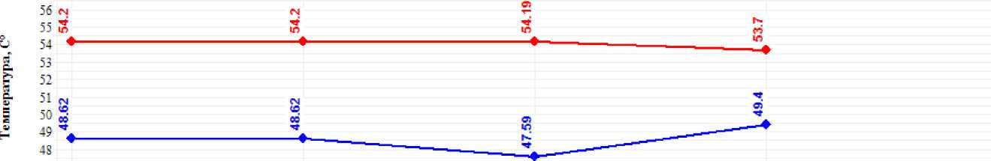

|  |  |  |  |  |
| --- | --- | --- | --- | --- |
| Наименование узла | Котельная | Врезка 1 | Узел 1 | Школа |
| Геодезическая высота, м | ПО | 112 | 112 | 111 |
| Напор в обратном трубопроводе.  м | 125 | 125.196 | **125344** | **129.4** |
| Располагаемый напор, м | 15 | 14.726 | 14.465 | 6.33 |
| Длина участка, м | 4 | *~т* | 314 | |
| Диаметр участка, м | 0.1 | 0.1 | 0.08 | |
| Потери напора в подающем трубопроводе, м | 0.078 | 0.113 | **4.077** | |
| Потери напора в обратном трубопроводе, м | 0.196 | 0.148 | 4.058 |  |
| Скорость движения воды в под.тр-де. м/с | 1.143 | 0.739 | 0.784 |  |
| Скорость движения воды в обр.тр-де, м/с | -1.138 | -0.735 | -0.781 | |
| Сдельные линейные потери в ПС,  МММ | 19.572 | 8.238 | 12.262 | |
| Сдельные линейные потери в ОС,  МММ | 19.491 | 8.205 | 12.227 | |
| Расход в подающем  трубопроводе, т/ч | 31.9259 | 20.6322 | 14.0228 | |
| Расход в обратном трубопроводе, т/ч | -31.8807 | -20.5962 | -14.006 | |

По результатам гидравлического расчета тепловой сети котельной при среднесезонной температуре за отопительный сезон (2,7 оС) получены следующие данные:

* Количество тепла, вырабатываемое на источнике 0.180, Гкал/ч
* Расход тепла на систему отопления 0.140, Гкал/ч
* Тепловые потери в подающемтр-де 0.01995, Гкал/ч
* Тепловые потери в обратномтр-де 0.01849, Гкал/ч
* Потери тепла от утечек в подающемтр-де 0.001, Гкал/ч
* Потери тепла от утечек в обратномтр-де 0.001, Гкал/ч
* Потери тепла от утечек в системах теплопотребления 0.001, Гкал/ч
* Суммарный расход в подающемтр-де 31.926, т/ч
* Суммарный расход в обратномтр-де 31.881, т/ч
* Суммарный расход на подпитку 0.045, т/ч
* Суммарный расход на систему отопления 31.914, т/ч
* Расход воды на утечки из подающего трубопровода 0.012, т/ч
* Расход воды на утечки из обратного трубопровода 0.012, т/ч
* Расход воды на утечки из систем теплопотребления 0.022, т/ч
* Давление в подающем трубопроводе 30.000, м
* Давление в обратном трубопроводе 15.000, м
* Располагаемый напор 15.000, м
* Температура в подающем трубопроводе 54.200,°С
* Температура в обратном трубопроводе 48.617,°С

Согласно полученным данным, при среднесезонной температуре за отопительный сезон, источник тепловой энергии загружен на 26,2%. При этом отмечается завышение температуры в обратном трубопроводе, что приводит, как минимум, к повышенному расходу электроэнергии. Одновременно, при анализе имеющихся данных, необходимо отметить, что у потребителя «Детский сад» заметно снижена температура в обратном трубопроводе и, как следствие, температура внутреннего воздуха в помещениях потребителя. Указанная проблема сигнализирует либо о представлении неполных (или неверных) исходных данных, для расчета, либо о необходимости провести комплексное обследование системы отопления указанного потребителя. В дальнейшем, при проведении наладочных расчетов, у указанного потребителя возникает проблема с нехваткой напора в системе отопления.

В целом, гидравлические расчеты проведены в первом приближении, в связи с недостаточностью исходных данных.

Приложение №4.

Рекомендации и предложения о проведении мероприятий на объектах системы теплоснабжения

Рекомендации по плановым значениям показателей надежности и энергетической эффективности и предложения о проведении мероприятий на объектах системы теплоснабжения, обеспечивающих необходимый уровень надежности, качества, доступности услуг теплоснабжения для потребителей указаны в таблице 1 Приложения 4.

Таблица 1 – Описание основных задач по реконструкции котельных

|  |  |  |  |  |
| --- | --- | --- | --- | --- |
| №  п/п | Основные направления | Описание и задачи | Срок ввода мощностей в эксплуатацию | Срок вывода мощностей из эксплуатации |
| 1 | Реконструкция котельных | Повышение надежности (бесперебойности) слуг теплоснабжения. Повышение энергетической эффективности, с достижением по ним следующего КПДработытеплоэнергетического оборудования.  Реконструкция не менее 1 котельной, установленной мощностью в соответствии с расчетами, проведенными в процессе подготовки документации на реконструкцию | Реконструкция котельной  до 01.07.2021 г.  Капитальный ремонт здания до 01.07.2021 г. | В соответствии с технической (проектной) документацией |

Примечание:

I. Для определения КПД каждой котельной необходимо руководствоваться следующими формулами:

 (1)

где H – идеальная норма расхода условного топлива (кгу.т./Гкал);

В – удельный расход условного топлива (кгу.т./Гкал).

 (2)

где – КПД отдельных котлов;

Q1, Q2, Q3 – выработка тепла (пара) отдельными котлами за отопительный период или год; определяется в зависимости от планируемого числа часов работы и производительности каждого из котлов.

Повышение показателей КПД котельных достигается за счет снижения удельного расхода топлива реконструируемого теплоэнергетического оборудования котельных.

В целом году средневзвешенный норматив удельного расхода топлива на производство тепловой энергии котельной на расчетный год – , кгу.т./Гкал определяется по формуле:

 (3)

где – производство тепловой энергии котельной в k-ом месяце расчетного периода, Гкал.

II. Для определения суммарной плановой протяженности создания и/или реконструкции сетей теплоснабжения или ГВС следует руководствоваться следующей формулой:

 (4)

LDусл– суммарная протяженность планируемых концессионером к созданию и/или реконструкции сетей теплоснабжения или ГВС в казанный в Задании период времени, и иказываемых им в конкурсном предложении, в пересчете на условный диаметр труб;

j – количество участков сетей разного диаметра, планируемых концессионером к созданию и/или реконструкции теплоснабжения или ГВС в указанный в Задании период времени, и указываемых им в конкурсном предложении;

Li – длина соответствующего участка сети;

Ki – соответствующий расчетный коэффициент, зависящий от диаметра создаваемых и/илиреконструируемых сетей теплоснабжения или сетей ГВС, расчет которого представлен в таблице 6.

Таблица 8 – Расчет коэффициента Ki, зависящего от диаметра создаваемых и/или реконструируемых сетей ГВС

|  |  |
| --- | --- |
| **ДиаметрDплан i** | **Кi** |
| Dплан i ≤ 76 мм; | Ki = 8,625 + (76 − Dпланi) ⋅ 0,25000 |
| 76 мм <Dплан i< 100 мм; | Ki = 8,625 − (Dпланi − 76) ⋅ 0,12500 |
| 100 мм ≤ Dплан i< 150 мм; | Ki = 5,625 − (Dпланi − 100) ⋅ 0,04000 |
| 150 мм ≤ Dплан i< 200 мм; | Ki = 3,625 − (Dпланi − 150) ⋅ 0,02902 |
| 200 мм ≤ Dплан i< 250 мм; | Ki= 2,174 − (Dпланi − 200) ⋅ 0,00730 |
| 250 мм ≤ Dплан i< 300 мм; | Ki= 1,809 − (Dпланi − 250) ⋅ 0,01388 |
| 300 мм ≤ Dплан i< 350 мм; | Ki= 1,115 − (Dпланi − 300) ⋅ 0,00230 |
| 350 мм ≤ Dплан i< 400 мм; | Ki= 1,000 − (Dпланi − 350) ⋅ 0,00280 |
| 400 мм ≤ Dпланi< 500 мм; | Ki= 0,860 − (Dпланi − 400) ⋅ 0,00324 |
| 500 мм ≤ Dпланi< 600 мм; | Ki= 0,536 − (Dпланi − 500) ⋅ 0,00106 |

где Dплан i– расчетный диаметр каждой из планируемых концессионером к созданию и/или реконструкции сетей теплоснабжения или сетей ГВС в указанный в Задании период времени, и указываемых им в конкурсном предложении.

Для определения потерь тепловой энергии следует руководствоваться следующей формулой:

 (5)

где qиз.н– удельные часовые тепловые потери трубопроводами каждого диаметра, определенные пересчетом табличных значений норм удельных часовых тепловых потерь на среднегодовые (среднесезонные) условия эксплуатации, ккал/чм;

L – длина участка трубопроводов тепловой сети, м;

β – коэффициент местных тепловых потерь, учитывающий тепловые потери запорной и другой арматурой, компенсаторами и опорами (принимается 1,2 при диаметре трубопроводов до 150 мм и 1,15 - при диаметре 150 мм и более, а также при всех диаметрах трубопроводов бесканальной прокладки, независимо от года проектирования).

Определение нормативных значений часовых тепловых потерь для среднегодовых (среднесезонных) условий эксплуатации трубопроводов тепловых сетей производится согласно значениям норм тепловых потерь (теплового потока), приведенных в таблицах приложений 1,2, 3 и 4 к Порядку определения нормативов технологических потерь при передаче тепловой энергии, теплоносителя, утвержденному Приказом Минэнерго России от 30.12.2008 г. №325, в соответствии с годом проектирования конкретных участков:

- спроектированных с 1959 года по 1989 год включительно;

-спроектированных с 1990 года по 1997 год включительно;

- спроектированных с 1998 года по 2003 год включительно;

- спроектированных с 2004 года.

Определения уровня снижения потерь тепловой энергии, определения эффекта от проведенных мероприятий по реконструкции сетей теплоснабжения и ГВС определяется на основании разности показателей рассчитанных по формуле 5 до и после проведения мероприятий.

III. Для определения показателей надежности Участник должен руководствоваться критериями утвержденными Постановлением Правительства РФ №452 от 16.05.2014 г.

- плановые значения показателя надежности объектов теплоснабжения, определяемого количеством прекращений подачи тепловой энергии в результате технологических нарушений на тепловых сетях на 1 км тепловых сетей в целом по теплоснабжающей организации:

 (6)

где – фактическое количество прекращений подачи тепловой энергии, причиной которых явились технологические нарушения на тепловых сетях, за год, предшествующий году начала реализации инвестиционной программы;

t0 – 1-й год реализации инвестиционной программы;

tn – соответствующий год реализации инвестиционной программы, на который устанавливаются показатели надежности и энергетической эффективности объектов теплоснабжения;

L – суммарная протяженность тепловой сети в однотрубном исчислении, километров;

– суммарная протяженность строящихся и реконструируемых тепловых сетей в однотрубном исчислении, вводимых в эксплуатацию в соответствующем году реализации инвестиционной программы, километров;

Ltn – общая протяженность тепловых сетей в однотрубном исчислении в году, соответствующем году реализации инвестиционной программы, километров;

t0-1– год, предшествующий году начала реализации инвестиционной программы.

- плановое значение показателя надежности объектов теплоснабжения, определяемого количеством прекращений подачи тепловой энергии в результате технологических нарушений на источниках тепловой энергии на 1 Гкал/час установленной мощности (), рассчитывается по формуле:

 (7)

где – фактическое количество прекращений подачи тепловой энергии, причиной которых явились технологические нарушения на источниках тепловой энергии, за год, предшествующий году начала реализации инвестиционной программы;

t0 – первый год реализации инвестиционной программы;

– суммарная мощность строящихся и реконструируемых источников тепловой энергии, вводимых в эксплуатацию в году реализации инвестиционной программы;

M – мощность источника тепловой энергии, Гкал/час;

 – общая мощность источников тепловой энергии в году реализации инвестиционной программы;

tn – соответствующий год реализации инвестиционной программы, на который устанавливаются показатели надежности и энергетической эффективности объектов теплоснабжения;

t0-1 – год, предшествующий году начала реализации инвестиционной программы.

Перечень мероприятий, реализуемых Концессионером в целях достижения плановых значений показателей деятельности концессионера и целевых показателей развития системы теплоснабжения на территории села Черноярово с момента заключения Концессионного Соглашения до окончания срока действия Концессионного Соглашения определяется на основании конкурсного предложения Концессионера.

|  |  |  |  |  |
| --- | --- | --- | --- | --- |
| Специалист по неразрушающему  контролю II уровня ВИК, УК, ТВ |  |  |  | Зарипов Р.З. |
| (Удостоверение №37-5160 выдано 08.02.2019 г.  Удостоверение №НОАП 0037-0450 выдано 08.06.2018 г.) |  | (подпись) |  | (И. О. Фамилия) |

#### Приложение 5 Копии разрешительной документации на осуществление деятельности

|  |  |  |  |  |  |  |  |
| --- | --- | --- | --- | --- | --- | --- | --- |
| img12 | | | | | img15 | | |
|  | | | |  | | | | |
|  | | | | | | | | |
|  | |  | | | | | | |
|  | | | | |
|  | |  | | | |
|  | | | | |